|  |  |
| --- | --- |
|  | **黑龙江移动B站APK**  **落地方案说明书** |
| 版本 1.0 |
|  |
| 文档编号：APG12345678-001  版权所有 © 1998-2023 广州欢网科技有限责任公司  公司网址：http://www.huan.tv |

版权申明

本文档包含了来自欢网科技的机密技术和商业信息，这些信息作为欢网科技专用。接受本文档即视为表示同意对其内容保密，并且未经欢网科技书面许可，不得复制、泄露或散布本文档的全部或部分内容。

本文档及其描述的内容及产品的著作权和版权受有关法律保护，对本文档内容的任何形式的非法复制，泄露或散布，将导致承担相应的法律责任。

欢网科技保留在不另行通知的情况下修改本文档的权利，并保留对本文档内容的全部解释权。

“www.huan.tv”标识是欢网科技的注册网站。

This document contains confidential technical and commercial information from www.huan.tv, and is intended for the use of Customers or HUAN.TV partners only for the purposes of related projects to HUAN.TV. No part of it may be reproduced or transmitted in any form or means without the written permission of HUAN.TV.

This document and the product it describes are protected by copyright according to the applicable laws.

The information in this document is subject to change without notice and describes only the product defined in the introduction of this documentation. HUAN.TV will, if necessary, explain issues, which may not be covered by the document.

“www.huan.tv” is a registered domain name of HUAN.TV.

修订历史

|  |  |  |  |  |
| --- | --- | --- | --- | --- |
| **日期** | **版本** | **类型** | **说明** | **作者** |
| 2023/02/03 | 1.0 | 创建 | 创建 | 赵朋娇 |
|  |  |  |  |  |

**目录**

版权申明 i

修订历史 ii

1. 概述 1

1.1. 产品背景介绍 1

1.2. 产品概述及目标 1

1.3. 阅读人群 1

2. 产品定义 2

2.1. 产品架构 2

2.2. 产品功能列表 2

2.2.1. 对比河北欢视调整功能列表 2

2.2.2. 客户端功能列表 4

2.2.3. 管理平台功能列表 5

2.3. 业务流程 6

2.3.1. 会员认证流程 6

2.3.2. 支付流程 7

2.3.3. 播放鉴权流程 7

3. 产品功能描述 7

3.1. 客户端功能说明 7

3.2. 一级导航页面 7

3.2.1. 界面示例 7

3.2.2. 功能描述 8

3.2.3. 页面跳转 10

3.3. 筛选页面 11

3.3.1. 页面示例 11

3.3.2. 功能描述 11

3.4. 专题页面 11

3.4.1. 页面示例 11

3.4.2. 功能描述 12

3.5. 详情页面 13

3.5.1. 页面示例 13

3.5.2. 功能描述 13

3.6. 我的页面 14

3.6.1. 页面示例 14

3.6.2. 功能描述 14

3.7. 搜索页面 15

3.7.1. 页面示例 15

3.7.2. 功能描述 15

3.8. 观看历史 16

3.8.1. 页面示例 16

3.8.2. 功能描述 16

3.8.3. 操作说明 16

3.9. 我的收藏 17

3.9.1. 页面示例 17

3.9.2. 功能描述 17

3.10. 订购页面-待确认 17

3.11. 播放&应用 退出推荐 18

3.11.1. 页面示例 18

3.11.2. 功能描述： 18

4. 运营管理平台功能说明 18

4.1. 内容管理 18

4.1.1. 分类管理 18

4.1.2. 专辑管理 22

4.1.3. 媒资管理 25

4.1.4. 推荐管理 26

4.2. 运营管理 27

4.2.1. 模板基础数据 27

4.2.2. 专题管理 30

4.2.3. 子频道模板管理 34

4.2.4. 导航管理 37

4.2.5. 导航模式 39

4.3. 项目配置 40

4.3.1. 计费产品 40

4.4. 统计分析 41

4.4.1. 订购列表 41

4.4.2. 订购分析---根据具体套餐调整 41

4.4.3. 每日数据 41

4.4.4. 分析列表 43

4.4.5. 日志列表 45

4.5. 系统设置 45

4.6. 其他要求 45

4.7. 附录 46

# 概述

## 产品背景介绍

黑龙江移动B站以APK形式落地，具备独立的后台编排能力以及前端页面展示能力。上线内容主要包括内容，主要包括精选、电视剧、电影、番剧、国创、纪录片、综艺等品类。

本次APK落地，以河北欢视厅前后台能力为基础版本，页面主要以B站配色及LOGO展示，增加3个B站主流频道模板以及对应后台调整。

注入、支付、鉴权外围对接，同时对接局方统一搜索，提高内容曝光。

## 产品概述及目标

本次项目建设为b站项目以APK形式首次落地，除项目建设外，将作为B站后续项目落地APK形式标准版本，包括前后台能力。

## 阅读人群

欢网内部文档，供开发人员，测试人员，产品人员等阅读

# 产品定义

## 产品架构

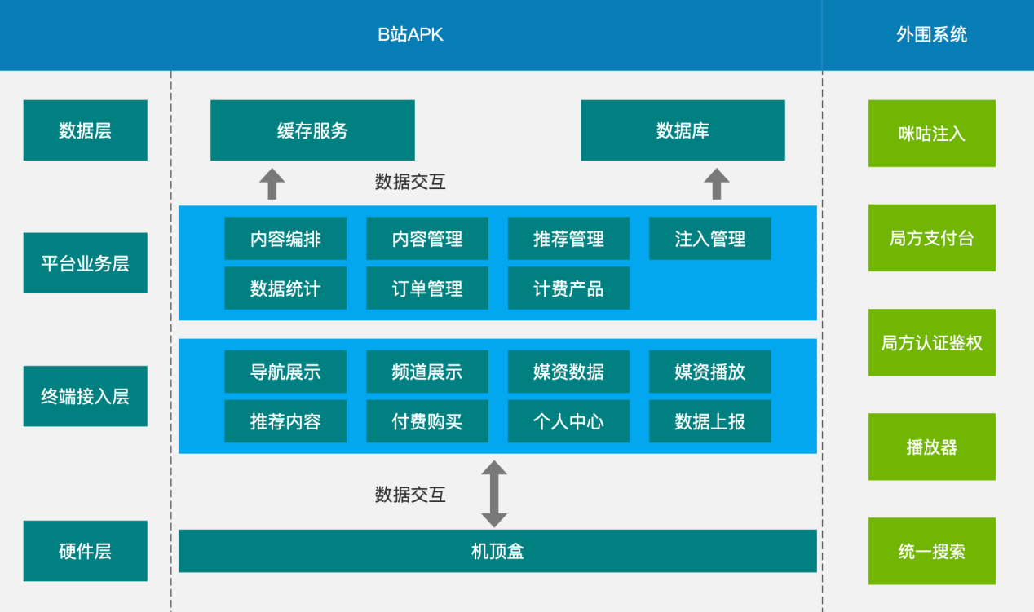

模块介绍:

1. 总体介绍：B站APK版本，需4个模块支持：

硬件层，机顶盒，用与发起数据请求访问。

终端接入层，请求平台业务数据，将媒资信息展示给用户，包括导航展示、频道展示、媒资数据、媒资播放、推荐内容、付费购买，个人中心、数据上报等，并实现数据交互。

平台业务层，用于平台管理，包括内容管理、内容编排、推荐管理、注入管理、数据统计、订单管理、计费产品管理等模块，可访问数据层。

数据层，用于平台相关数据，缓存，内容介质等存储。

1. **外围系统：**
   1. 介质采用C2接口注入——对接咪咕，待测试验证播放地址是否可播放
   2. 用户认证——对接易视腾
   3. 支付——对接易视腾
   4. 播放鉴权——对接易视腾
   5. 统一搜索——对接易视腾

## 产品功能列表

### 对比河北欢视调整功能列表

|  |  |  |  |
| --- | --- | --- | --- |
| **类型** | **模块** | **功能描述** | **类型** |
| 前端 | 布局风格 | * 皮肤、焦点均以B站配色为主，替换B站logo、icon   ---皮肤前端代码配置皮肤配色（1期） | 新增 |
| 频道模板 | * 新增三个频道运营模板（模板二十、二十一、二十二），优先级二十、二十一 | 新增 |
| 我的页面 | * 增加常用功能模块，增加帮助中心、关于我们入口   （后台提供入口，上传html格式文件） |  |
| 顶部导航 | * 顶部导航样式高度等样式调整； | 修改 |
| 详情页 | * 播放窗口增加B站标识； * 字段（主演改为演职人员，去掉导演）； | 修改 |
| 后台 | 子频道模板 | * 增加新增运营模板选择以及预览 | 新增 |
| 专辑管理 | * 增加标签、子标题（看点）字段，进行线下导入（Excel导入模板同步增加）； * 列表增加标签、子标题（看点）、~~完结、更新集数、~~字段展示，去掉导演字段展示（数据字段保留）； * 媒资增加类型，正片、预告片，导入表同步增加; * 筛选、搜索、推荐、详情页、历史上、收藏均过滤预告片数据； | 修改 |
| 基础数据模板 | * 列表增加标题图片上传按钮，用于模板二十一标题展示； * 新增基础数据增加视频id字段，用于视频播放模板拼接播放串 | 新增 |
| 其他 |  | 企业微信数据 |  |

UI调整说明：

|  |  |  |
| --- | --- | --- |
| **黑龙江移动B站apk UI修改** | | |
| **修改点** | **修改描述** | **图示** |
| 1、导航 | 导航间距字号调整 | 截屏2023-02-06 下午1.43.45 |
| 2、我的 | 增加【更多功能】 | 截屏2023-02-06 下午1.48.03 |
| 3、详情页 | 播放窗上增加蒙层和logo | 截屏2023-02-06 下午1.50.09 |
| 4、新增模版一 | 1、播放器可以获焦 2、背景固定 | 截屏2023-02-06 下午3.56.35 |
| 5、新增模版二 | 1、全部历史入口 | 截屏2023-02-06 下午3.58.06 |
| 6、新增模版三 | 1、标题可以用图片，也可以是文字 | 截屏2023-02-06 下午3.58.54截屏2023-02-06 下午3.59.38 |

备注：皮肤样式兼容前端色值更新、图片形式更新两种方式，优先图片形式，如果没有图片皮肤包，按色值展示。---2期优化

### 客户端功能列表

|  |  |  |  |
| --- | --- | --- | --- |
| **模块** | **子模块** | **功能描述** | **优先级** |
| 首页推荐页 | 布局风格 | 海报样式以B站风格为主，详见UI  启动页展示 | 高 |
| 顶部栏 | 支持顶部栏按钮跳转会员订购页面  支持提供搜索入口 | 高 |
| 导航 | 支持导航后台配置，可以展示图片  支持配置导航页背景图 | 高 |
| 子频道/基础数据展示 | 支持导航下子频道展示  支持子频道下基础数据展示  支持专题展示和跳转，后台可配置 | 高 |
| 筛选 | 增加热播、免费、收费筛选方式(热播&最新) | 高 |
| 筛选类型可根据后台配置展示 | 高 |
| 搜索 | 支持首字母搜索 |  |
| 专题页面 | 横列表专题页 | 支持配置展示普通专题页面(横向专题) | 高 |
| 纵列表专题页 | 支持配置展示列表专题页面(竖向专题) | 高 |
| 个人中心 | 我的 | 用户信息展示 | 高 |
| 收藏 | 展示近期收藏历史以及全部收藏入口 | 高 |
| 历史 | 展示最新历史以及全部历史入口 | 高 |
| 常用功能 | 支持展示关于我们（介绍及版本号）、帮助中心入口  支持关于我们页面展示  支持帮助中心页面展示 | 高 |
| 详情页面 | 页面类型 | 支持单集、多集、长标题类型详情页 | 高 |
| 节目信息 | 展示评分、演职人员、标签、简介、年份、地区等信息 | 高 |
| 选集列表 | 支持收费内容展示VIP角标 | 高 |
| 订购鉴权 | 支持接口获取后台计费产品包编码(支持获取多个) | 高 |
| 支持依次对多个计费产品包鉴权 | 高 |
| 播放 | 支持专辑内剧集连播 | 高 |
| 支持媒资续播 | 高 |
| 支持连续播放到收费剧集时弹出订购弹窗 | 高 |
| 退出推荐 | 退出播放 | 弹出挽留弹窗，弹窗推荐2个节目，焦点默认退出按钮 规则:播放内容的同类型最热推荐，支持人工干预 | 中 |
| 退出应用 | 弹出挽留弹窗，弹窗推荐2个节目，焦点默认退出按钮 规则:全量影片的最热推荐，支持人工干预 | 中 |
| 外围对接 | 启动认证 |  | 高 |
| 播放鉴权 |  |
| 播放器 |  |
| 支付鉴权 |  |
| 统一搜索 |  |  |

### 管理平台功能列表

|  |  |  |  |
| --- | --- | --- | --- |
| **模块** | **子模块** | **功能描述** | **优先级** |
| 内容管理 | 分类管理 | 支持内容分类管理，可添加和管理一级、二级内容分类 | 高 |
| 支持二级分类绑定专辑数据，绑定后在页面该二级分类列表中可见 | 高 |
| 专辑管理 | 支持专辑添加和管理 | 高 |
| 支持专辑关联计费产品包 | 低 |
| 支持导入导出专辑数据 | 高 |
| 支持专辑内容关联费产品包  专辑管理支持计费产品代码一对多关联 | 低 |
| 媒资管理 | 支持媒资信息管理 | 高 |
| 运营管理 | 导航管理 | 支持导航添加管理，可上传焦点或页面背景图片 | 高 |
| 支持导航绑定子频道模板 | 高 |
| 子频道管理 | 支持子频道模板添加管理 | 高 |
| 支持子频道模板绑定基础数据 | 高 |
| 基础数据管理 | 支持基础数据管理 | 高 |
| 基础数据可批量添加，名称自动获取源数据名称 | 中 |
| 支持设置专辑数据类型，跳转详情页面 | 高 |
| 支持设置专题数据类型，跳转专题页面 | 高 |
| 支持设置列表数据类型，跳转列表页面 | 高 |
| 支持设置应用/链接数据类型，跳转应用/链接页面 | 中 |
| 推荐管理 | 支持自定义搜索页面推荐配置 | 高 |
| 支持自定义详情页推荐配置-新增 | 中 |
| 弹窗管理 | 支持启动页加载图管理 | 中 |
| 专题管理 | 支持专题管理，可创建专题，关联专辑数据 | 高 |
| 筛选管理 | 支持筛选管理，不同分类的筛选页面可自定义配置筛选类型和标签 | 中 |
| 支持筛选地区管理 | 高 |
| 系统管理 | | 支持用户基本信息管理 | 高 |
| 支持用户角色管理 | 高 |
| 支持运营系统菜单栏管理 | 高 |
| 支持部门、岗位管理 | 高 |
| 支持用户登录日志管理 | 高 |
| 支持用户操作日志管理 | 高 |
| 支持工单注入日志管理 | 高 |
| 统计分析 | 统计列表 | 支持每日数据分析  支持订购列表管理 | 高 |
| 支持用户搜索排行分析  支持用户点播数据排行分析 | 中 |
| 日志列表 | 支持用户行为数据日志记录 | 高 |

## 业务流程

### 会员认证流程

### 支付流程

### 播放鉴权流程

# 产品功能描述

## 客户端功能说明

## 一级导航页面

### 界面示例

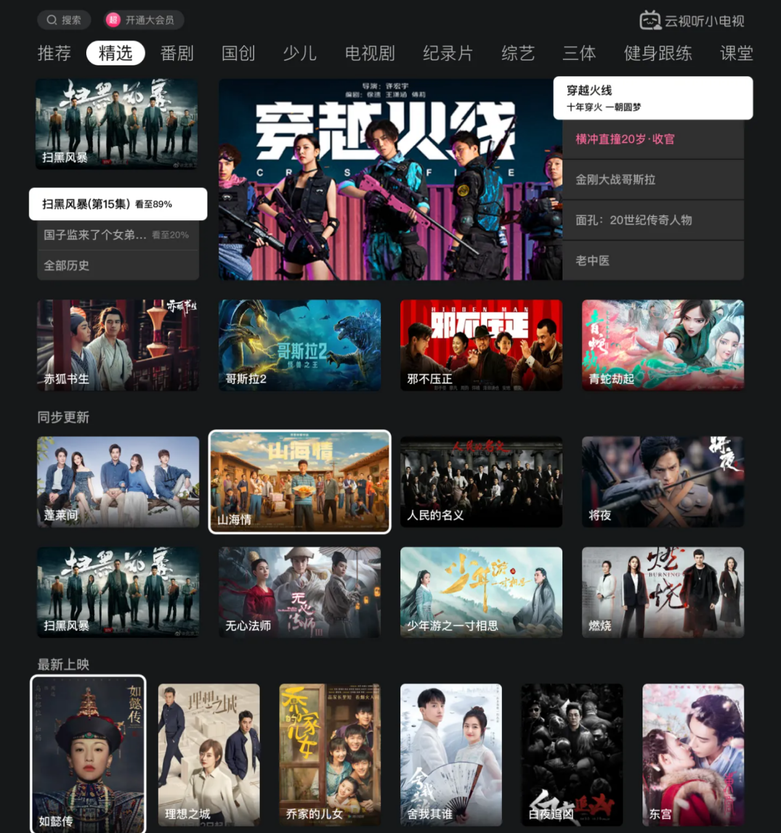

图：首页示例



图 loading页面

### 功能描述

1. **导航Tab**后台获取，有两种展现方式：
   1. 常规方式：常规文字展示；
   2. 图标方式：有特色或需要突出的导航可后台上传导航图标，以图标形式展示；
   3. “精选推荐”为默认首页（产品退出的最后置焦页面）。
2. **页面布局规则：**
   1. 页面以瀑布流方式展示；
   2. 动态获取后台配置的预制模板(共22个，其中新增3个)；
   3. 建议至少配置展示3屏模板，无上限；
   4. 页面底部支持一键达到顶部操作；
3. **模板使用规则：**
   1. 模板均可通过后台自由配置，包括：模板添加、删除、顺序调整操作；
   2. 栏目名称后台获取，可根据实际需求设置隐藏和展示名称；
   3. 数据来源：<运营管理-模板列表>。
4. **所有一级页面的海报位：**
   1. 数据通过后台获取，数据来源：<运营管理-模板基础数据>；
   2. 支持专辑配置，对应跳转专辑详情页；
   3. 支持专题配置，对应跳转专题页面；
   4. 支持列表配置，对应跳转列表（筛选）页面；
   5. 支持链接配置，对应跳转链接页面；
   6. 专辑海报图片可根据尺寸在后台独立上传，不上传则自动获取专辑管理中的横竖图；
   7. 会员收费类型的专辑需展示VIP角标；
   8. 数据类型、跳转类型、跳转链数据均通过后台获取。
5. **二级导航按钮：**
   1. 展示在第一屏，共5个按钮，多余5条数据时第五个按钮文字变为“全部”；
   2. 数据通过后台获取，数据来源：<导航管理-编辑-绑定根分类>；
6. **顶部栏：**
   1. 右上角展示B站LOGO；
   2. 左上角展示搜索，会员状态；
   3. 会员状态有两种：
      1. 默认状态(非会员)：展示白色“开通大会员”字样，区域可置焦；
      2. 会员状态：已开通会员用户，高亮展示会员用户账号，可置焦；
7. 新增模板说明：模板模板二十、二十一、二十二

模板二十

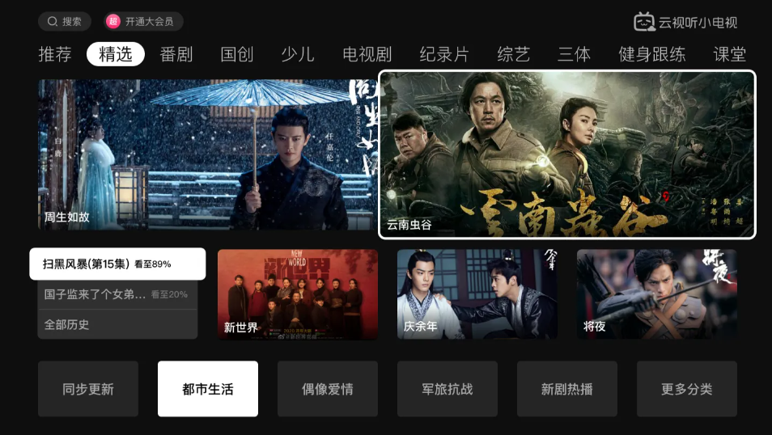

* 推荐位标题后台获取，若为空，展示为空
* 默认展示历史记录，最多展示两条，最后一条展示全部历史，点击跳转全部历史页面
  + 若历史记录为空，则合并为一跳数据，展示全部历史。
  + 若历史记录为一条，则合并后两条，展示全部历史。
* 二级分类入口，根据导航绑定跟分类展示。
* 推荐位海报后台数据获取，如未上传，默认获取横竖图。

模板二十一

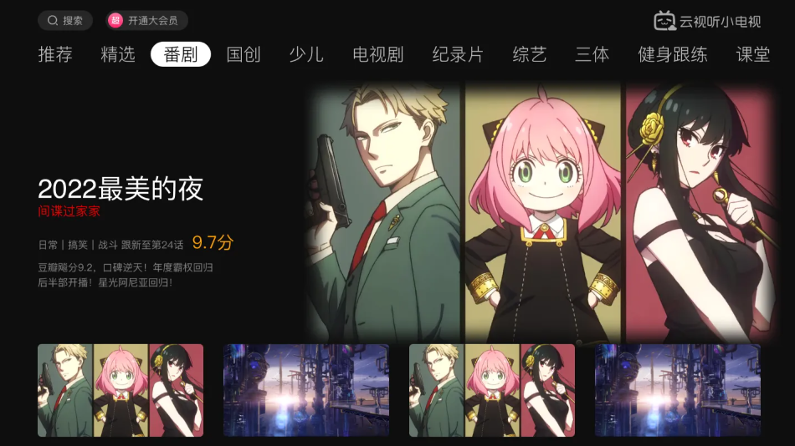

* 海报默认展示第一张专辑数据，包括专辑名称、专辑简介、专辑标签、专辑评分，数据后台获取。
  + 左上角专辑名称可以上传图片，数据后台基础数据-标题图片获取
  + 若无标题图片则默认展示专辑名称、专辑简介。
* 模板右侧展示视频播放窗口，播放焦点专辑，首次打开加载视频过程中，默认展示专辑封面，3s后自动加载视频
  + 视频播放/试看结束，循环播放；
* 视频数据来源：基础数据-视频id，自动拼接播放串
* 底部专辑默认展示四张，最多配置50张。右键可滚动切换当前专辑

模板二十二

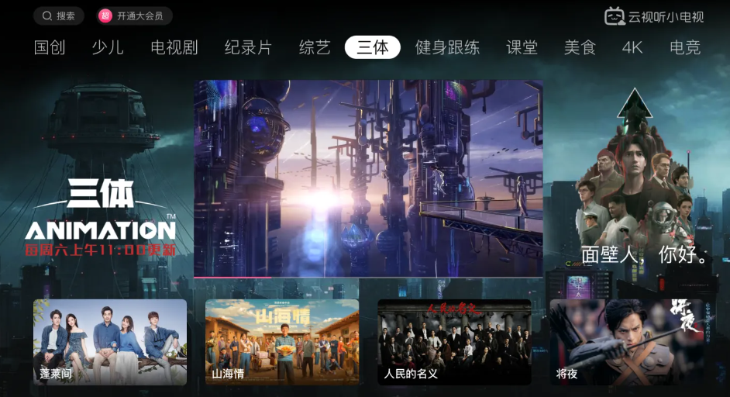

* 模板顶部展示视频窗口，默认播放配置专辑，优先加载海报，3s后自动加载视频。
  + 视频播放/试看结束，循环播放；
* 视频数据来源：基础数据-视频id，自动拼接播放串
* 焦点滚动，视频窗口被遮盖时，暂停播放，展示运营海报，海报数据来源：优先基础数据运营海报，若未上传，则获取默认横图。
* 背景图片可根据导航获取。
* 底部专辑默认展示四张。

### 页面跳转

|  |  |  |  |
| --- | --- | --- | --- |
| **序号** | **页面功能** | **操作事件** | **结果描述** |
| 1 | 海报位 | 置焦专辑海报位，海报呈焦点状态,按下[ok]键 | 跳转至「专辑详情页」  详见：3.5 |
| 2 | 置焦专题海报位，按下[ok]键 | 跳转至「专题页面」  详见：3.4 |
| 3 | 内容导航 | 1. 置焦一级页面中的二级分类导航， 2. 置焦一级页面中的二级导航-“全部”   按下[ok]键 | a. 跳转至「二级分类页面」  b. 跳转至「筛选页面」  详见：3.3 |
| 4 | 搜索 | 置焦搜索按钮，按下[ok]键 | 跳转「搜索页面」  详见：3.7 |
| 5 | 顶部栏 | 置焦会员开通按钮，按下[ok]键 | 支付页面 |
| 6 | 我的 | 导航置焦【我的】 | 打开我的页面 |

## 筛选页面

### 页面示例

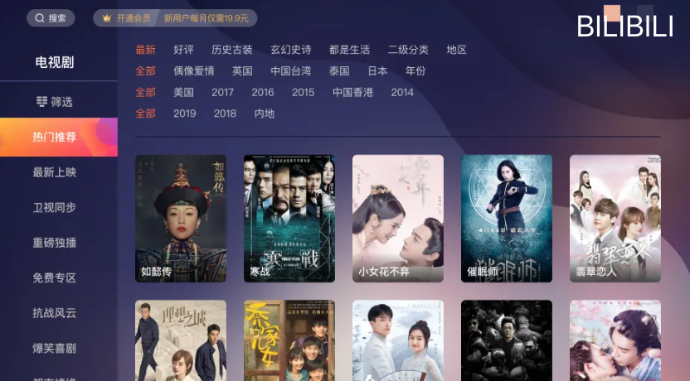

图：筛选页面

### 功能描述

1. 二级分类页面由二级分类导航进入；
2. 列表动态获取后台当前导航下绑定的根分类下的所有二级分类及分类下的专辑数据；
3. 左侧菜单栏展示二级分类数据，超出时按[下键]滑动展示；
4. 筛选：
   1. 可按照最新、热播进行筛选：
      1. 最新筛选：按照影片发布年份倒序排列，时间相同的，按照上线时间倒序排列；
      2. 热播：按照影片的播放量从高到低排序，点击量相同或为空的按照上线时间倒序。
   2. **筛选标签后台配置：**
      1. **动态获取后台配置的筛选数据，不同分类可设置不同的筛选维度；**
      2. **每个标签首个搜索条件为“全部”，可置焦，置焦后搜索范围为本标签下的全部数据。**
      3. **筛选数据获取来源：<内容管理-运营管理-筛选管理>。**
   3. 支持多条件组合筛选；
   4. 筛选条标签超出一样时折行展示。
   5. 筛选结果列表展示，默认展示专辑竖图，超出部分滚动展示。

## 专题页面

### 页面示例

专题一：



专题二：

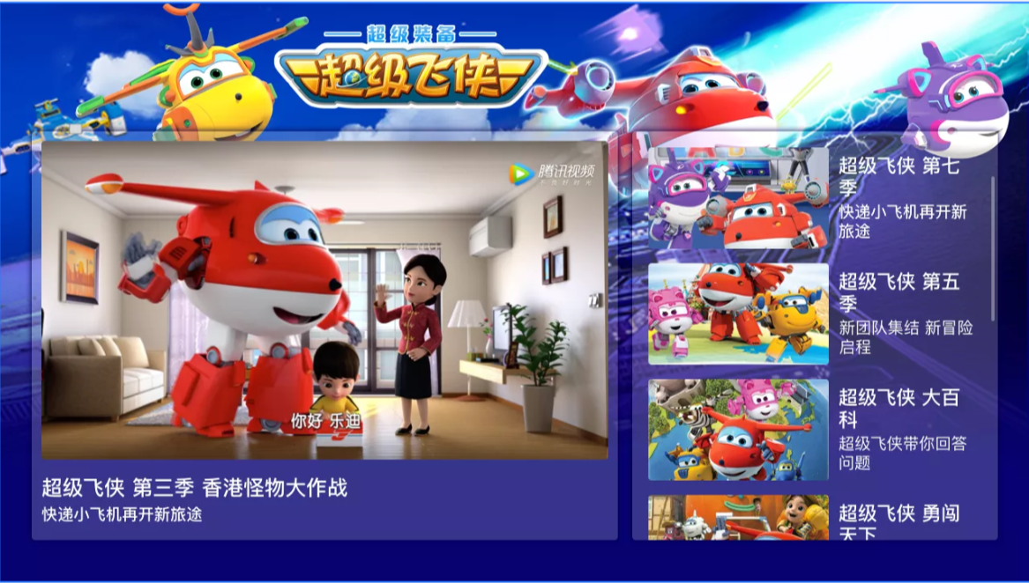

### 功能描述

可在一级页面任意海报位配置专题，页面支持专题海报展示及跳转。

1. 专题背景图和节目数据均通过后台配置实现；
2. 专题焦点样式需放在皮肤包里；
3. 专题一：横列表专题，展示6~50条数据，海报获取专辑默认；
4. 专题二：纵列表专题，最多展示50条数据，海报获取默认横图。
5. 专题二界面描述：
   1. 进入专题页面，海报默认置焦第一条数据，小视频窗口呈播放状态；
6. 专题二操作描述：

会员影片试播5分钟后结束播放，在播放窗口弹出订购提示框

* 1. 操作：置焦右侧节目列表，按下[OK]键，左侧视频框开始播放；
  2. 播放窗口可置焦，置焦状态下按ok键全屏播放；
  3. 免费影片整集播放，支持连播；
  4. 会员影片试播结束，跳转订购。

1. 数据来源：<运营管理-模板基础数据-专题数据>。

## 详情页面

### 页面示例

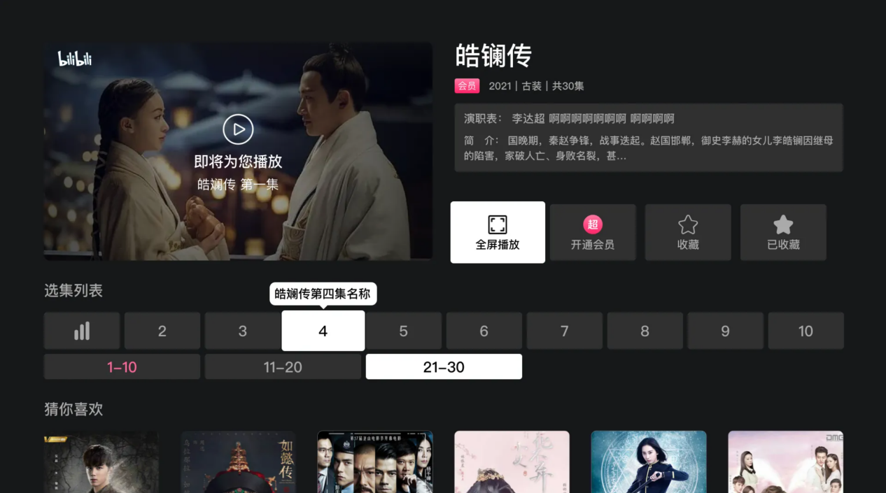

图 多集详情页示例

### 功能描述

1. 详情页类型包括电视剧详情页、电影详情页、综艺详情页。
2. 左侧展示播放窗口，是看内容可免费播放，播放器左上角展示b站标识。
3. 内容介绍区域：
   1. 展示专辑名称，简介，内容动态获取专辑中的对应数据；
   2. 展示标签：
      1. 详情页固定展示：演职表、简介，简介超出展示，可查看更多。
      2. 标签，依次展示：会员标识、年份、标签、简介、评分，以上有值则展示，无值则不展示；
      3. 多项标签，以’｜’分割
4. **按钮展示与操作描述：**
   1. 免费专辑/已开通会员 详情页：
      1. 只有播放”和“收藏/已收藏”按钮，无购买按钮；
      2. 点击“全屏播放”或剧集直接播放视频。
   2. 会员专辑详情页（未开通状态）：
      1. 有“播放”“开通会员”“收藏/已收藏”按钮；
      2. 点击“全屏播放”“开通会员”“非试看（收费）剧集”弹出订购页面；
5. **电视剧选集列表展示与功能：**
   1. 两级展示：剧集区间+剧集，10集为一个区间（一横排）；
   2. 动态获取后台配置的免费试看数据(n集试看)。例如：后台设置了3集免费试看，则收费状态下前3集为免费内容，可直接播放，从第4集往后则正常按照收费逻辑执行。
      1. 点击免费试看剧集直接播放内容，无需弹出订购弹窗；
      2. 最后一集免费试看播完后弹出开通会员提示弹窗；
      3. 非免费试看剧集展示VIP角标，免费试看剧集则不展示角标；
6. **长标题详情页界面说明：**
   1. 长标题列表：展示两行，默认展示前6条数据，每行展示三条；
      1. 用户在列表页按遥控器的左右键时，当到达当页的最左或最右边时，增加切换Tab按钮
      2. 切换TAB，整屏切换长标题列表
7. **猜你喜欢：**
   1. 每个详情页底部均展示同类推荐；
      1. 数据获取逻辑：随机展示当前专辑相邻的二级分类下的六条数据；

## 我的页面

### 页面示例

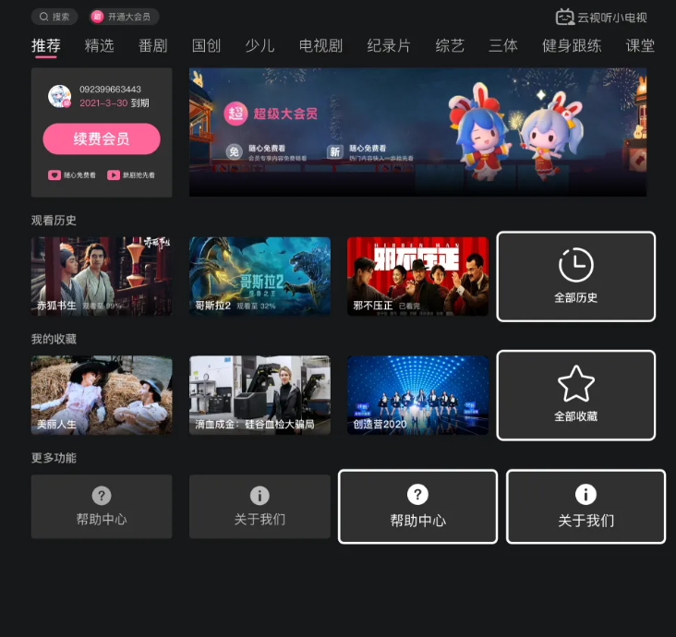

图 我的页面

### 功能描述

1. 页面参考UI样式及尺寸
2. 用户信息展示：用户账号、用户结束订购时间，订购按钮，数据来源<统计管理-订单管理>
3. 观看历史：点击进入播放历史页面，详见3.8
4. 我的收藏：点击进入我的收藏页面，详见3.9
5. 常用功能：--文本内容待提供
   1. 增加帮助中心与关于我们入口，点击进入相应页面
   2. 页面展示相关文本内容
6. 猜你喜欢：
   1. 随机展示用户观看历史最新一条专辑所属一级分类下专辑数据
   2. 若无观看历史，展示全量内容中播放量前6名的专辑

## 搜索页面

### 页面示例

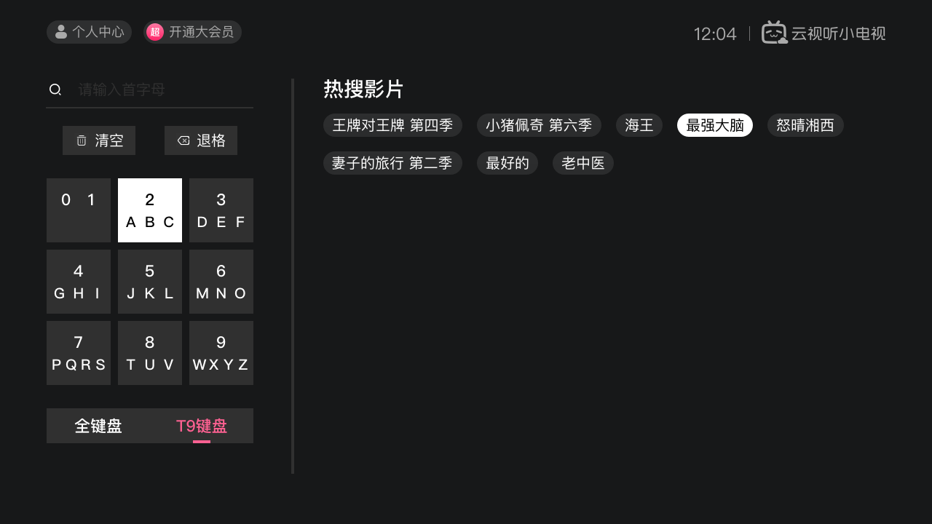

图：搜索页

### 功能描述

1. 支持按影片名称关键词首字母搜索；
2. ~~标题+简介+媒资标签关键词搜索；~~
3. 支持影片推荐：
   1. 热搜影片：动态获取后台推荐管理中，推荐类型为“搜索上”的数据，

标签形式展示，最多展示2行，最多支持10条数据；

* 1. 热搜推荐：动态获取后台推荐管理中，推荐类型为“搜索下”的数据，

每行展示6条数据，共2行，最多可展示12条数据;

* 1. 两者可同时存在；
  2. 数据来源：<内容管理-推荐管理>。

## 观看历史

### 页面示例

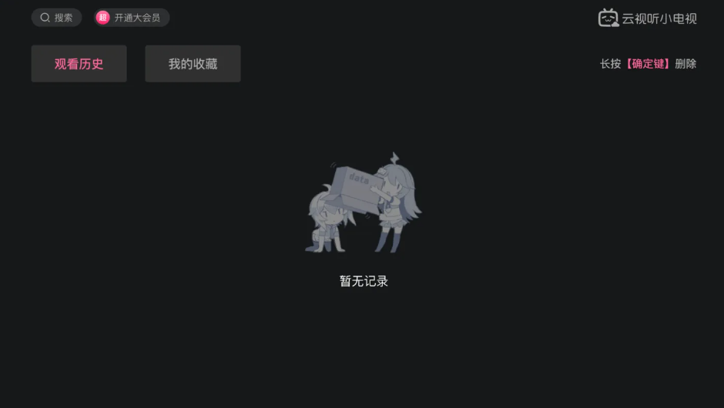

### 功能描述

可按现有页面样式，调整皮肤。

1. 获取当前用户观看过的所有数据，列表展示，超出滚动展示；
2. 无数据时，展示图中弹窗及提示。

### 操作说明

1. 列表数据可单个删除，
   1. 默认列表展示状态：右上角展示[删除]按钮，
   2. 删除操作：
      1. 置焦删除按钮，遥控器按下ok键，[删除]按钮变为[删除完成]按钮；
      2. 置焦列表数据，海报呈现“删除”状态，按下遥控器ok键，当前数据状态变为隐藏(假删除)，该用户客户端不再展示此条观看记录；
      3. 置焦右上角[删除完成]按钮，按下遥控器ok键，按钮回复为[删除]按钮，列表恢复至默认列表状态，删除操作完成。

## 我的收藏

### 页面示例



### 功能描述

可按现有页面样式，调整皮肤。

1. 获取当前用户所有的专辑收藏数据，列表展示；
2. 其他交互和功能规则与历史页面一致。

## 订购页面-待确认

## 播放&应用 退出推荐

### 页面示例

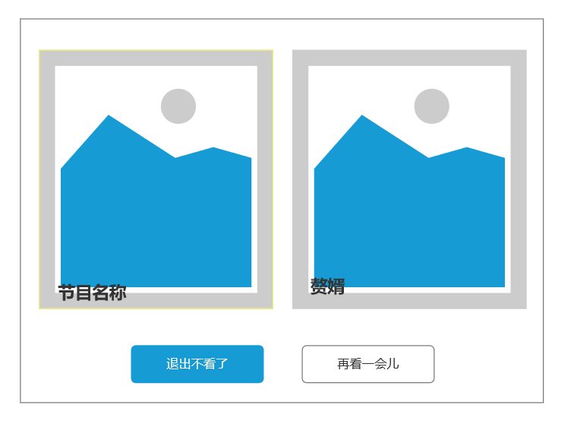

### 功能描述：

1. 退出时弹出推荐弹窗，功能场景：
   1. 播放页面退出
   2. 应用退出
2. **推荐逻辑：**
   1. ~~播放页面退出，默认弹出用户观看节目同分类下的播放量前2名的专辑~~
   2. ~~应用退出，默认弹出全量内容中播放量前2名的专辑~~
   3. 支持人工干预推荐，数据来源：内容管理—>推荐管理—>播放/应用退出推荐
      1. 若添加人工推荐数据，优先后台数据，不足则根据自动推荐罗辑补充

# 运营管理平台功能说明

## 内容管理

### 分类管理

1. 入口：内容管理>>>分类管理
2. 功能描述：用户前端筛选节目内容时，方便客户端用户通过分类快速找到想要观看的节目内容。支持一级、二级分类
3. 列表页功能描述

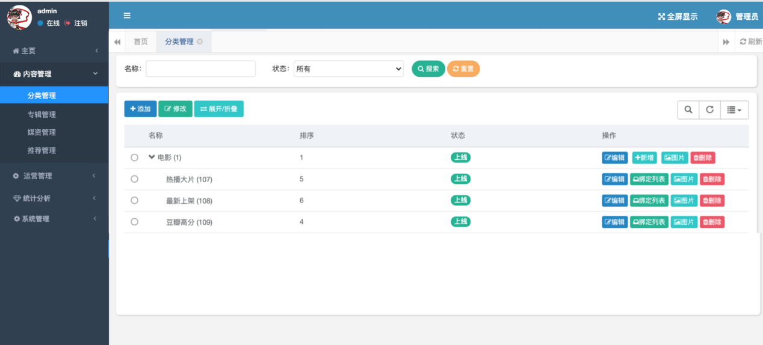

**【功能说明】**

1. **搜索字段**
   1. 名称搜索，支持“一级、二级分类名称”精确搜索，
   2. 分类的状态搜索，下拉单选，选项值：所有(默认选中)、上线、下线。
2. **分类管理列表**
   1. 分类信息默认按照添加时间顺序展示；进入列表时，全部一二级分类默认展开，可手动折叠二级分类
   2. **展示字段：**
      1. 名称、排序、状态、操作
3. **操作**
   1. **新增/修改一级分类信息**
      1. 入口：内容管理—分类管理—添加/编辑一级分类

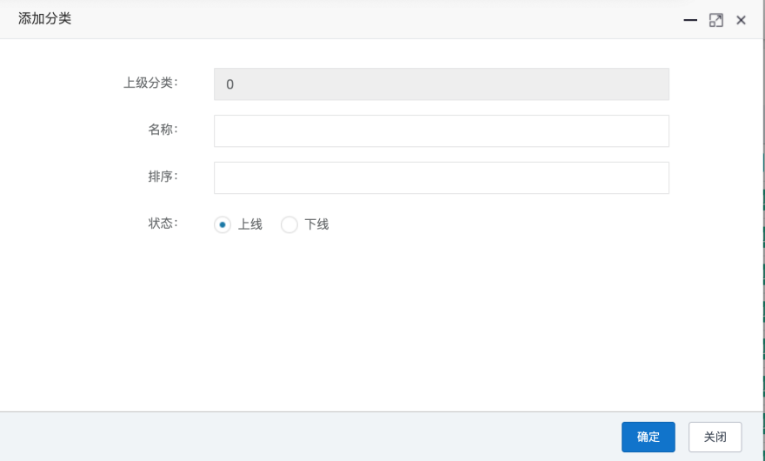

* + 1. 字段说明

|  |  |
| --- | --- |
| **字段** | **说明** |
| 上级分类 | 1. 系统自动置灰展示0级，不可修改 |
| 名称 | 1. 必填，自定义一级分类名称，支持英文字母、数字、中文、符号 |
| 排序 | 1. 必填，仅支持正整数 |
| 状态 | 1. 单选，选项值：上线(默认选中)、下线 |

* 1. **新增/修改二级分类信息**
     1. 入口：内容管理—分类管理—添加/编辑二级分类

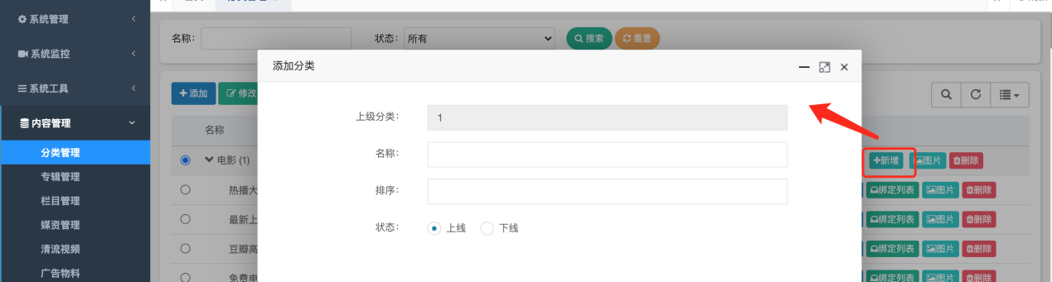

* + 1. 字段说明

|  |  |
| --- | --- |
| **字段** | **说明** |
| 上级分类 | 1. 系统自动置灰展示选择的一级分类ID，不可修改 |
| 名称 | 1. 必填，自定义一级分类名称，支持英文字母、数字、中文、符号 |
| 排序 | 1. 必填，支持整数 |
| 状态 | 1. 单选，选项值：上线(默认选中)、下线 |

* 1. **二级分类绑定专辑数据**
     1. 入口：内容管理—分类管理—二级分类—绑定列表
     2. 绑定列表：展示当前二级分类下关联的所有专辑数据

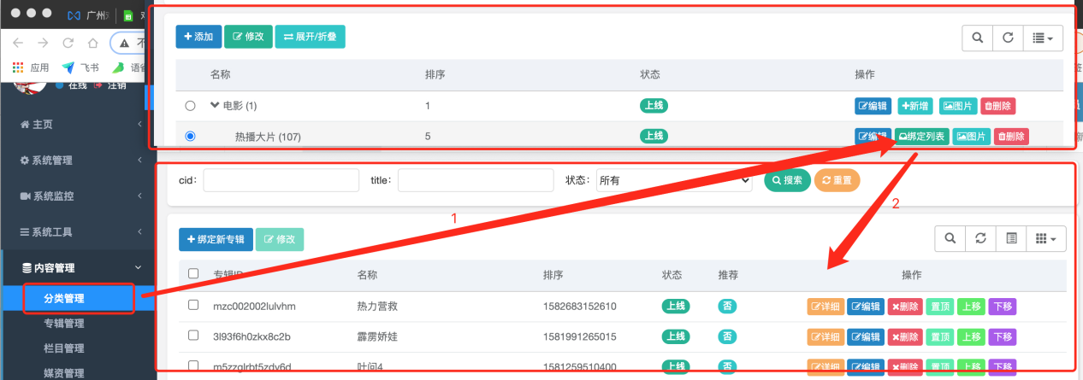

* + 1. 绑定新专辑：点击按钮弹出未绑定二级分类的专辑列表，勾选列表中数据，点击[绑定]按钮，即可关联目标专辑。

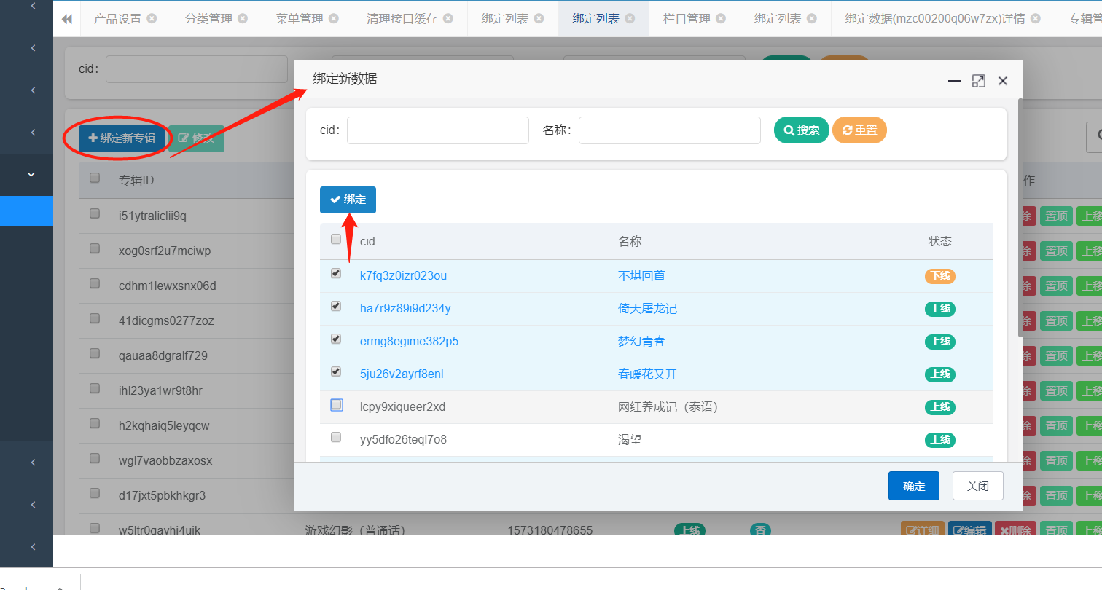

* + 1. 字段说明

|  |  |  |
| --- | --- | --- |
| **字段** | | **说明** |
| 搜索字段 | cid | 专辑ID搜索，支持精确搜索 |
| 名称 | 专辑名称搜索，支持模糊搜索 |
| 状态 | 专辑的状态搜索，下拉单选，选项值：所有(默认选中)、上线、下线 |
| 列表字段 | | 默认按照绑定时间倒序展示  展示字段：专辑ID、名称、排序、状态、推荐 |
| 操作 | 详细 | 点击后跳转至专辑列表页面，仅展示该当前专辑数据 |
| 编辑 | 点击后，弹窗编辑专辑信息：排序、推荐(是\否)、状态（上线\下线） |
| 删除 | 点击后，弹窗提示“是否确认删除该条专辑信息”，删除为该二级分类下与专辑媒资的绑定关系 |
| 置顶  上移  下移 | 支持调整该二级分类下，绑定专辑的展示顺序，可直接制定，也可单条上移、下移 |

* 1. **删除一级分类信息**
     1. 点击【删除】按钮时，需弹窗提示确认“是否确认删除该条分类信息？”可操作“确认、取消”，

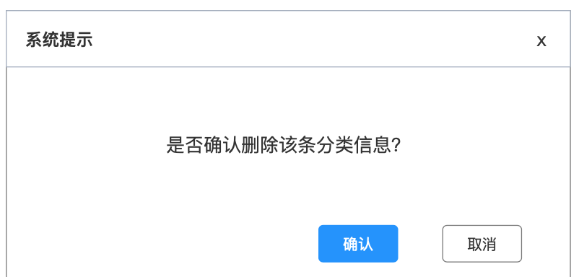

* + 1. 删除的一级分类下如有二级分类，即同时删除
  1. **删除二级分类信息**
     1. 点击【删除】按钮时，需弹窗提示确认“是否确认删除该条分类信息？”可操作“确认、取消”，



### 专辑管理

1. 入口：内容管理>>>专辑管理
2. 功能描述：对原始的媒资数据以合辑形式进行维护管理，支持批量导入导出，可被【运营管理-模板基础数据】模块绑定使用
3. 列表页功能描述

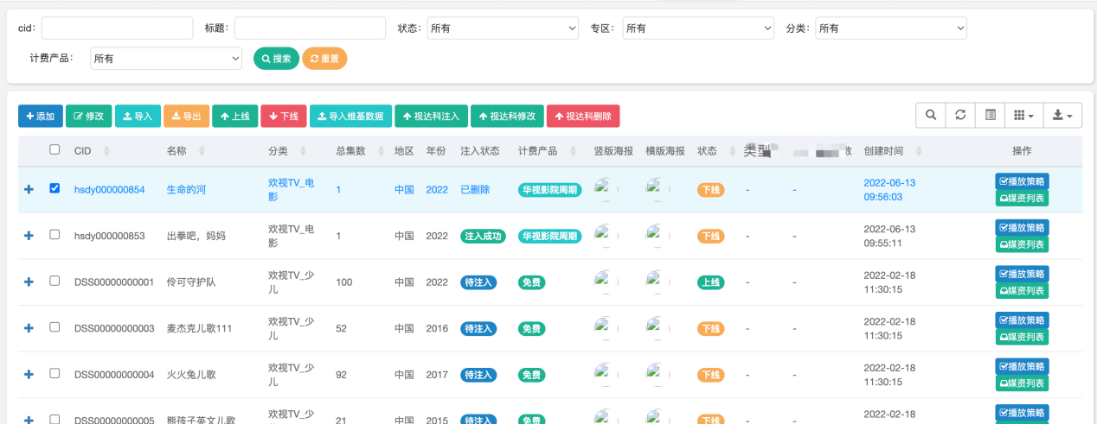

**【功能说明】**

1. **搜索字段**
   1. cid搜索，支持模糊搜索
   2. 名称搜索，支持模糊搜索
   3. 状态，下拉单选，选项值：上线、下线
   4. 分类，下拉单选，选项值为【分类管理】内的一级分类
   5. 付费类型，所有(默认选中)、收费、免费
   6. 播放策略，所有(默认选中)、免费、一集免费、二集免费
2. **专辑列表**
   1. **默认按照添加时间倒序展示**
   2. **展示字段：**
      1. CID、名称、分类、总集数、地区、年份、类型（标签）、评分、付费状态、注入状态、上线状态、创建时间、播放策略、媒资列表
3. **操作**
   1. **导入、导出专辑**
      1. 入口：内容管理—专辑管理（列表页）—导入
      2. 专辑信息为批量导入，修改为逐条修改
      3. 导入、导出均为.xlsx格式文档
         1. 导入时需先下载模板，填写数据后进行导入（其他数据导入功能均相同）

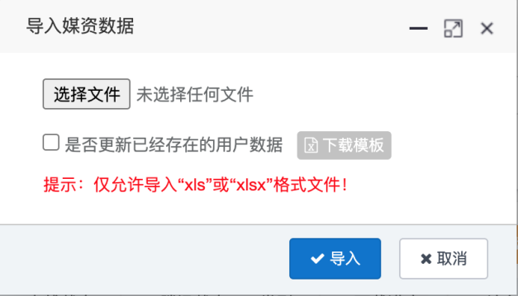

* + 1. **导入导出字段信息**
       1. **CID、CP、节目名称、根分类、二级分类、详情页类型、付费类型、免费试看策略、上线状态、类型、标签、导演、演员、年份、国家、子标题、简介、评分、总时长（分钟）、总集数、local_hz_path、local_vt_path**
  1. **修改专辑**
     1. **可修改专辑字段信息如下：**

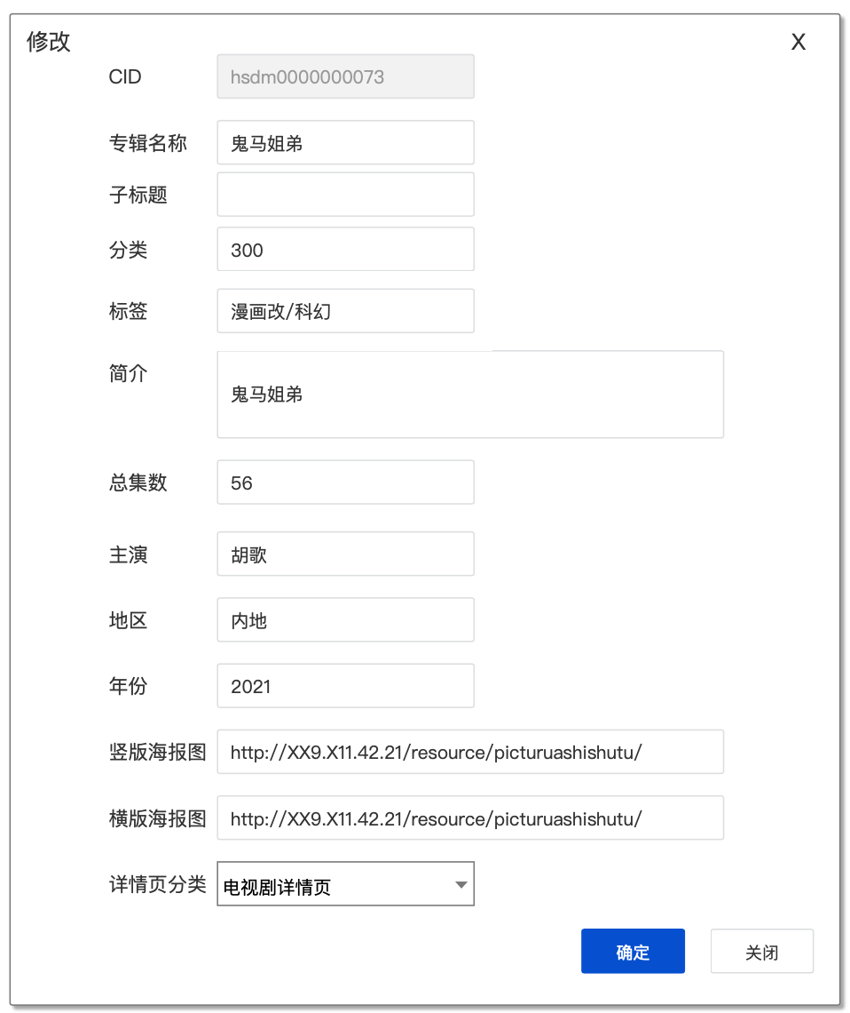

* + 1. **字段说明**

|  |  |
| --- | --- |
| **字段** | **说明** |
| 专辑名称 | 必填，手动输入 |
| **~~计费产品包~~** | **~~类型为收费时有效且必填~~**  **~~遍历产品包列表数据，可多选(支持一对多)，多个时用逗号隔开~~** |
| 总集数 | 必填，支持正整数 |
| 简介 | 非必填，单行文本框，上限200字符 |
| 子标题 | 子标题内容 |
| 标签 | 非必填，手动输入 |
| 主演 | 非必填，手动输入 |
| 地区 | 非必填，手动输入 |
| 年份 | 非必填，手动输入 |
| 竖图、横图 | 非必填，即图片调用路径 |

* 1. **媒资列表**
     1. 入口：内容管理>>>专辑管理>>>媒资列表
     2. 功能描述：对专辑内的媒资数据进行维护管理，支持批量导入导出，可被【运营管理】模块绑定使用
     3. 列表页功能描述
        1. 即「媒资管理」页面，仅展示该专辑下媒资数据信息

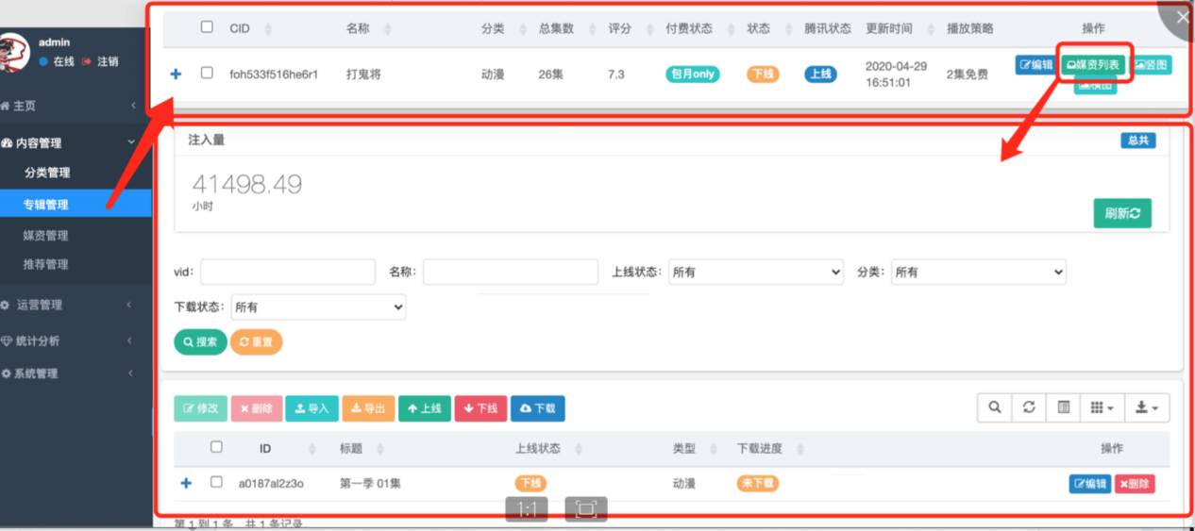

### 媒资管理

1. 入口：内容管理>>>媒资管理
2. 功能描述：最小单位运营媒资数据维护管理，支持批量导入导出
3. 列表页功能描述

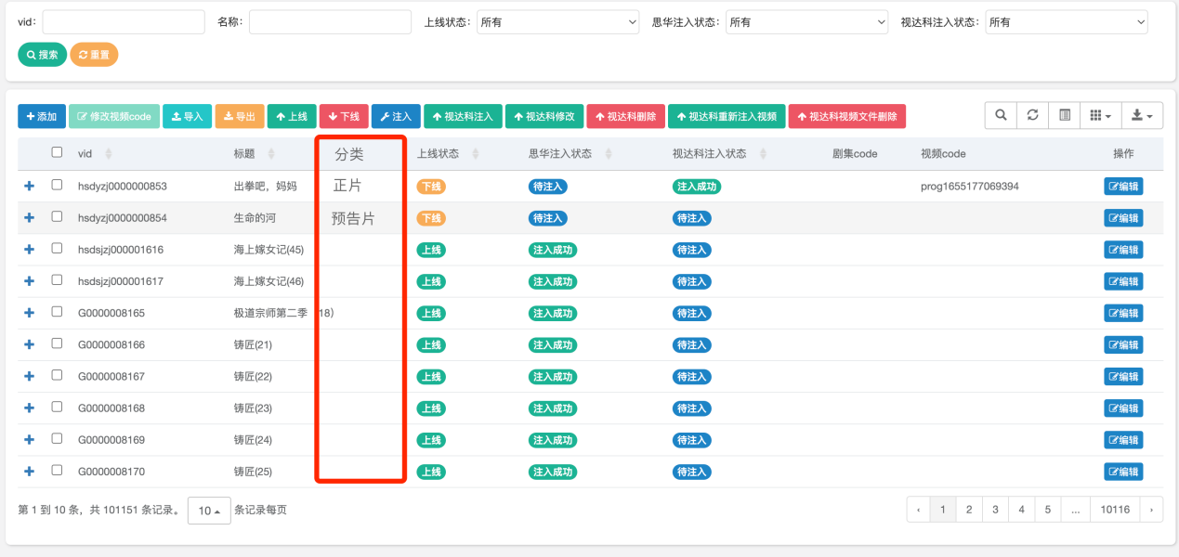

* 1. 顶部展示全量运营媒资时长，可手动刷新
  2. 搜索字段
     1. VID，支持精确搜索
     2. 名称，支持精确搜索
     3. 上线状态，下拉单选，选项值：所有(默认选中)、上线、下线
     4. 分类，下拉单选，选项值：数据来源为【内容管理-分类管理】内一级分类，默认为“所有”
     5. 类型：下拉单选，选项值：正片，预告片，默认选中所有
     6. 下载状态，下拉单选，选项值：所有(默认选中)、未下载、已成功、下载中、下载失败、等待中
  3. 专辑下媒资信息为批量导入，修改为逐条修改
  4. 导入、导出均为.xlsx格式文档
  5. 导入字段信息
     1. VID、节目名称、时长、当前集数、地址、md5、专辑ID、类型
  6. 导出字段信息
     1. ID、VID、CID、CP、专辑名称、年份、节目名称、下载状态、IP、md5、类型

### 推荐管理

1. 入口：内容管理>>>推荐管理
2. 功能描述：手动配置搜索页面推荐内容

**手动配置退出挽留推荐内容**

1. 列表页功能描述

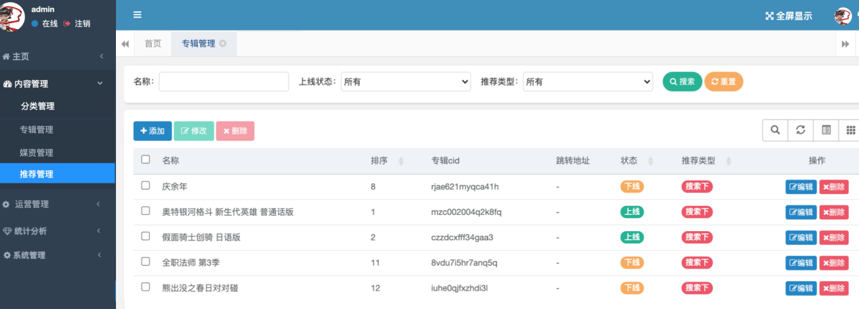

**【功能说明】**

1. **搜索字段**
   1. 名称搜索，支持模糊搜索
   2. 上线状态搜索，所有(默认选中)、上线、下线
   3. 推荐类型，所有(默认选中)、搜索上、搜索下、**退出播放、退出应用**
2. **推荐内容列表**
   1. **默认按照添加时间倒序展示**
   2. **展示字段：**
      1. 名称、排序、专辑ID、跳转地址、状态、推荐类型
3. **操作**
   1. **新增/修改推荐内容**
      1. 入口：内容管理—推荐管理（列表页）—添加/编辑
      2. 推荐内容添加后并为上线状态时，根据推荐类型在客户端展示

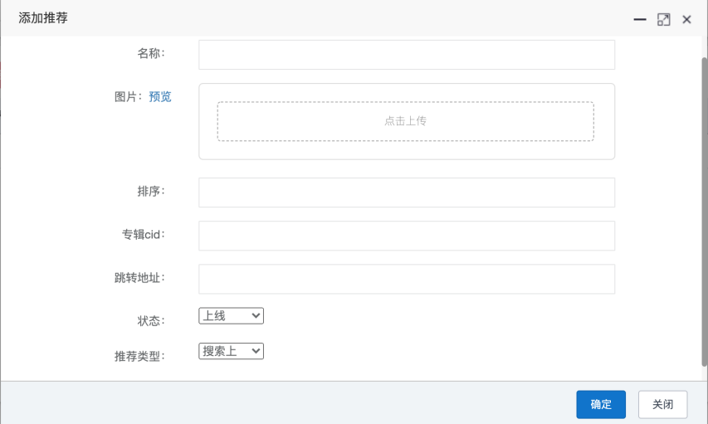

* + 1. 字段说明

|  |  |
| --- | --- |
| **字段** | **说明** |
| 名称 | 必填，自定义填写，上限50字符  名称不可重复，支持英文字母、数字、中文、符号 |
| 图片 | 非必填，可上传推荐内容对应的海报图片，上传后支持预览 |
| 排序 | 必填，推荐顺序可手动排序，仅支持正整数 |
| 专辑ID | 必填，推荐内容所属专辑的ID |
| 跳转地址 | 非必填 |
| 状态 | 必填，选项值：上线(默认选中)、下线 |
| 推荐类型 | 必填，选项值：搜索上、搜索下、退出应用、退出播放  a、搜索上，即以文本标签形式展示推荐  b、搜索下，即以海报图片+名称形式展示推荐  **C、退出播放，即用户退出播放页面时以海报形式推荐**  **d 、退出应用，即用户退出应用时以海报形式推荐** |

## 运营管理

### 模板基础数据

1. 入口：运营管理>>>模板基础数据
2. 功能描述：
   1. 原始媒资数据注入后不可直接作为运营数据，还需将其在【运营管理-运营数据管理】内添加处理后才可被「子频道模板、专题...」等使用
   2. 数据添加方式有两种：
      1. 手动逐条添加
      2. 通过接口批量添加
3. 列表页功能描述

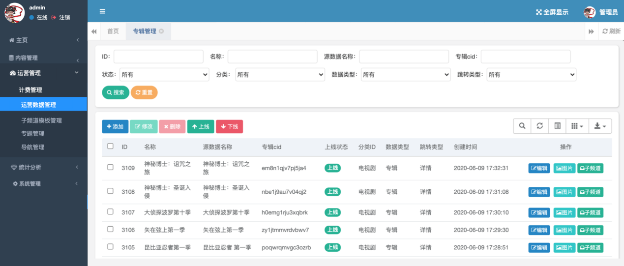

**【功能说明】**

1. **搜索字段**
   1. ID：即运营媒资ID，系统自动生成，支持精确搜索
   2. 名称：运营媒资名称，支持模糊搜索
   3. 源数据名称：支持模糊搜索
   4. 专辑CID：运营媒资添加时所选择的【内容管理-专辑管理】内对应的CID
   5. 状态：“所有（默认选择）、上线、下线 ”；下拉单选
   6. 分类：所有（默认选择），数据来源【内容管理-分类管理】内的一级分类，下拉单选
   7. 数据类型：选项值：所有（默认选择）、专辑、专题、列表、链接
   8. 跳转类型：选项值：所有（默认选择）、详情、列表、专题、链接
2. **模板基础数据列表**
   1. **默认按照添加时间倒序展示**
   2. **展示字段：**
      1. ID、名称、源数据名称、专辑CID、上线状态、分类、数据类型、跳转类型、创建时间
3. **操作**
   1. **新增/编辑**

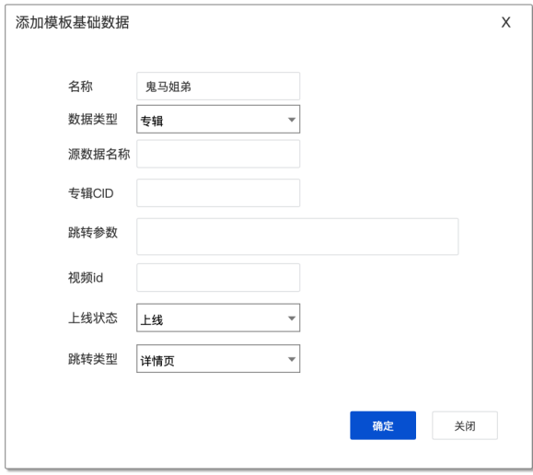

* + 1. 入口：运营管理—模板基础数据管理—操作—添加/编辑
    2. 字段说明

|  |  |
| --- | --- |
| **字段** | **说明** |
| 名称 | 系统自动生成，ID不可重复，如创建频道已生成ID：1、2、3后，删除频道3，再次添加新频道时，频道ID顺序为4  ID仅支持正整数 |
| 数据类型 | 必填，下拉单选，选项值：专辑（默认选择）、列表、专题、链接 |
| 源数据名称 | 必填，下拉单选  选项值：不显示（默认选择）、显示 |
| 专辑CID | 必填，对应填写【内容管理-专辑管理】的专辑CID |
| 跳转参数 | 非必填 |
| 视频id | 媒资id，根据视频Id拼接播放串，用于播放模板视频播放 |
| 上线状态 | 必填，下拉单选，选项值：上线、下线 |
| 跳转类型 | 必选，下拉单选，选项值：详情（默认选择）、列表、专题、链接 |

* 1. **图片**
     1. 入口：运营管理—模板基础数据管理—操作—图片
     2. 功能说明：非必填，用于一级推荐页面的海报位展示。不上传则默认获取内容管理—专辑管理中的海报图片。
  2. **标题图片**
     1. 入口：运营管理—模板基础数据管理—操作—标题图片

功能说明：非必填，用于【模板二十一】标题图片展示。不上传则默认获取基础数据名称。

* 1. **新增批量添加专辑数据**
     1. 入口：运营管理—基础模板数据管理—批量添加

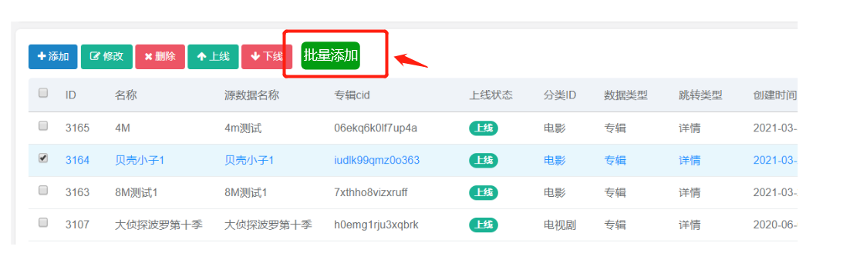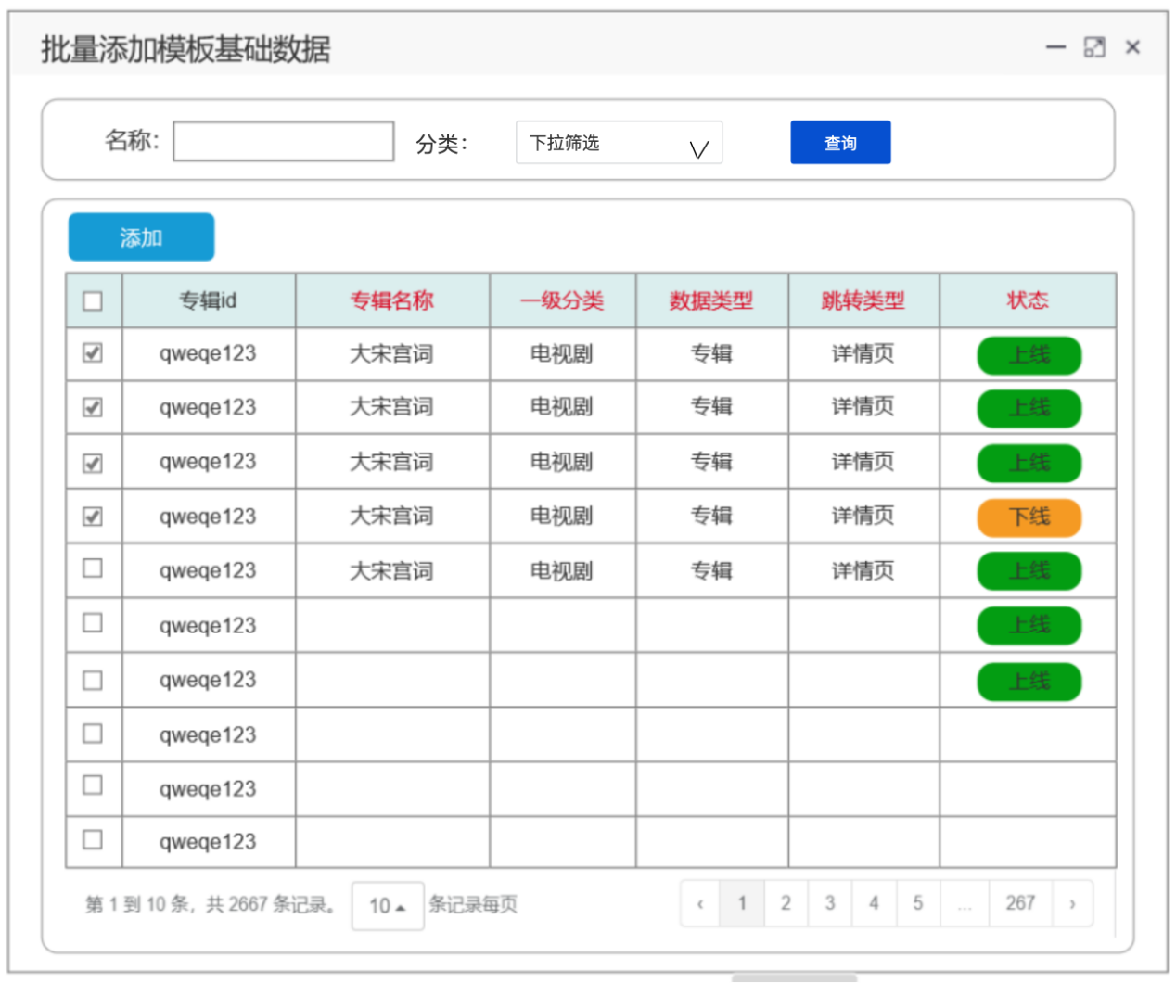

* + 1. **功能说明：支持专辑数据批量添加（数据类型-专辑，跳转类型-详情）。**

点击【批量添加】按钮后弹出添加页面，列表展示全量专辑数据，

可批量选中完成基础数据添加。

* + 1. 添加页面列表字段说明

|  |  |
| --- | --- |
| **字段** | **说明** |
| **专辑id** | **专辑数据id，对应原添加页面的专辑cid** |
| **专辑名称** | **专辑表中的专辑名称，对应原添加页面的源数据名称**  **基础数据表中的名称默认获取该字段** |
| **一级分类** | **专辑表中的一级分类字段** |
| **数据类型** | **专辑，批量添加列表中的数据类型统一为专辑** |
| **跳转类型** | **详情页；批量添加列表中的跳转类型统一为详情页** |
| **上线状态** | **专辑表中的状态字段，模板基础数据的上下线状态默认获取该状态** |

### 专题管理

1. 入口：运营管理>>>专题管理
2. 列表页功能描述
   1. 用于专题管理，运营人员可创建专题基本信息(名称、图片、状态)，关联数据后，具体展示样式由前端研发人员配置，后期可增加继续专题模板。

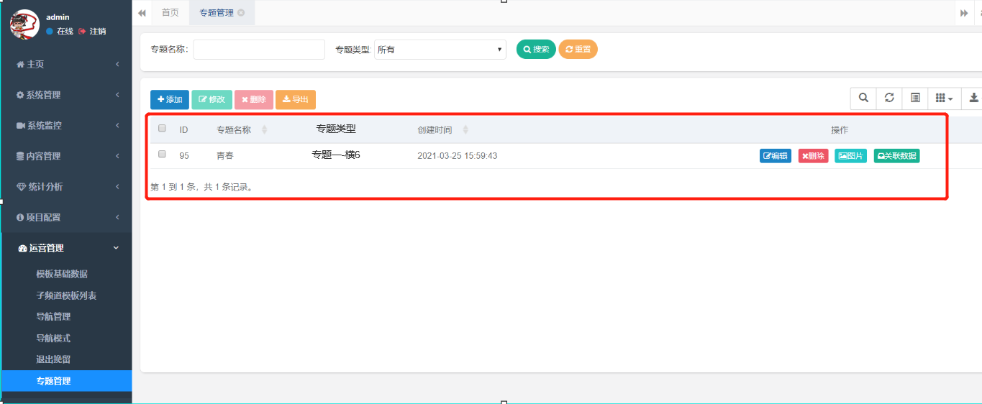

**【功能说明】**

1. **搜索字段**
   1. 专题名称，支持模糊搜索
   2. 专题类型，下拉单选，目前两种：横列表专题（专题一-横6），纵列表专题（专题二-纵4）
2. **专题列表**
   1. **默认按照添加时间倒序展示**
   2. **展示字段：**
      1. 专题ID、专题名称、专题类型、操作
3. **操作**
   1. **新增/修改专题**
      1. 入口：运营管理—专题管理（列表页）—添加/编辑

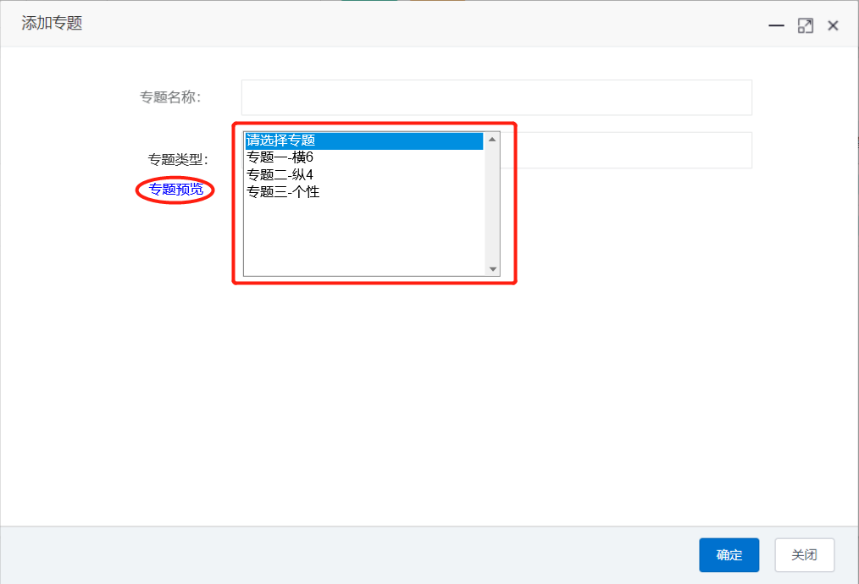

* + 1. 字段说明

|  |  |
| --- | --- |
| **字段** | **说明** |
| 专题名称 | 自定义，用于记录不做为终端展示数据 |
| 专题类型 | 必填，下拉单选  **选项值：如上图，预置3个专题**  **支持专题预览** |

* 1. **图片**
     1. 入口：运营管理—专题管理（列表页）—操作—图片
     2. 功能说明：必填，用于专题页面背景图展示。
  2. **关联数据**
     1. 入口:运营管理-专题管理（列表页）-操作-关联数据

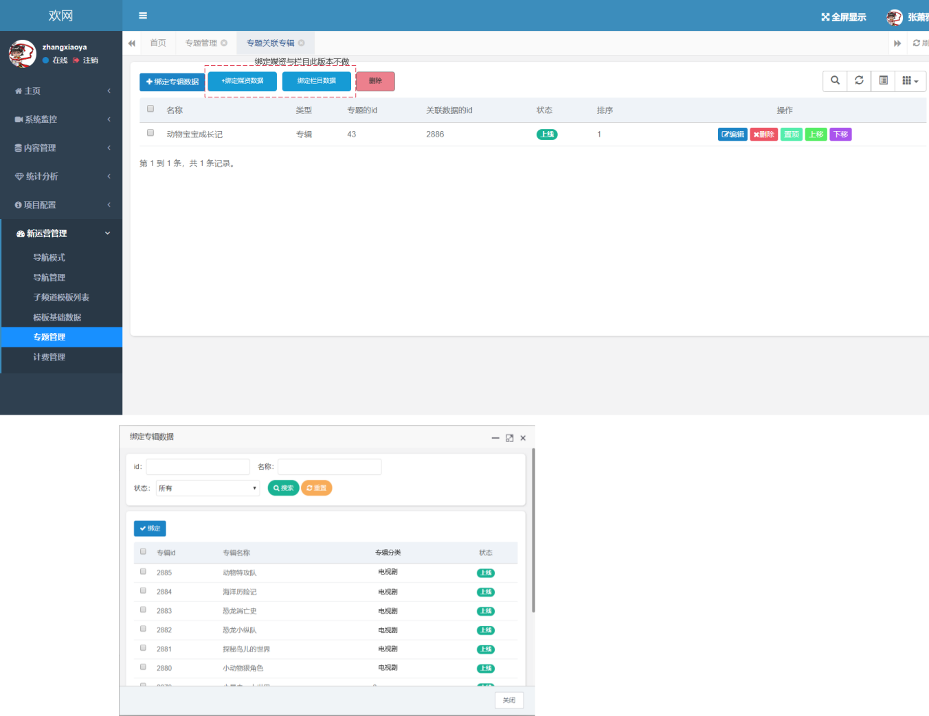

* + 1. 功能说明：专题关联的数据，作为终端专题页面展示的节目数据。

关联数据列表可批量选中删除，可操作上移、下移、置顶、可编辑排序

* + 1. 关联数据列表字段

|  |  |
| --- | --- |
| **字段** | **说明** |
| **关联数据的id** | **即专辑/媒资/栏目id（本次仅涉及专辑数据关联）**  **非空，目标数据中获取** |
| **名称** | **即专辑/媒资/栏目名称（本次仅涉及专辑数据关联）**  **非空，目标数据中获取** |
| **类型** | **关联目标数据的类型，当前仅支持[专辑]一种类型**  **非空，与添加按钮的类型对应** |
| 专题id | 非空，父级id |
| 状态 | 所关联目标数据的上下线状态 |
| 排序 | 终端对应的数据展示顺序，可编辑  非空，支持整数，默认按照绑定顺序生成排序 |

* 1. **绑定专辑数据**
     1. 入口：入口:运营管理-专题管理（列表页）-操作-关联数据-绑定专辑数据
     2. 功能描述：页面遍历所有专辑数据，可批量选中，完成与专题的绑定。

支持专辑id，专辑名称模糊搜索，支持上下线状态搜索。

* + 1. 绑定数据列表字段：

|  |  |
| --- | --- |
| **字段** | **说明** |
| 专辑id | 非空，专辑数据表中的专辑id |
| 专辑名称 | 非空，专辑数据表中的专辑名称 |
| **专辑分类** | **非空，专辑数据表中的一级分类** |
| 状态 | 专辑数据的上下线状态 |

### 子频道模板管理

1. 入口：运营管理>>>子频道模板管理
2. 功能描述：用于编排一级页面推荐位数据
3. 操作人员：运营人员
4. 列表页功能描述：菜单名称—显示标题（根据前端展示效果可选择显示和不显示）--点击预制模板1-21可以选择推荐模块，可点击预览查看。

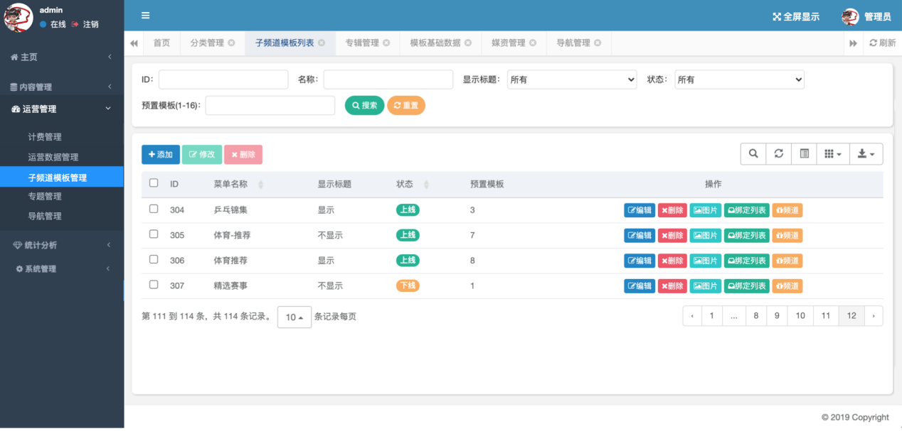

**【功能说明】**

1. **搜索字段**
   1. 子频道模板ID，支持精确搜索
   2. 模板名称搜索，支持模糊搜索
   3. 显示标题：“所有（默认选择）、显示、不显示”；下拉单选
   4. 状态：“所有（默认选择）、上线、下线 ”；下拉单选
   5. 预置模板（1-9）：默认为空，可填写1-9个数字精确搜索，输入框限制仅可输入正整数
2. **子频道列表**
   1. **默认按照添加时间倒序展示**
   2. **展示字段：**
      1. 频道ID、频道名称、显示标题、状态、模板编号、操作
3. **操作**
   1. **新增/修改子频道**
      1. 入口：运营管理—子频道管理（列表页）—添加/编辑

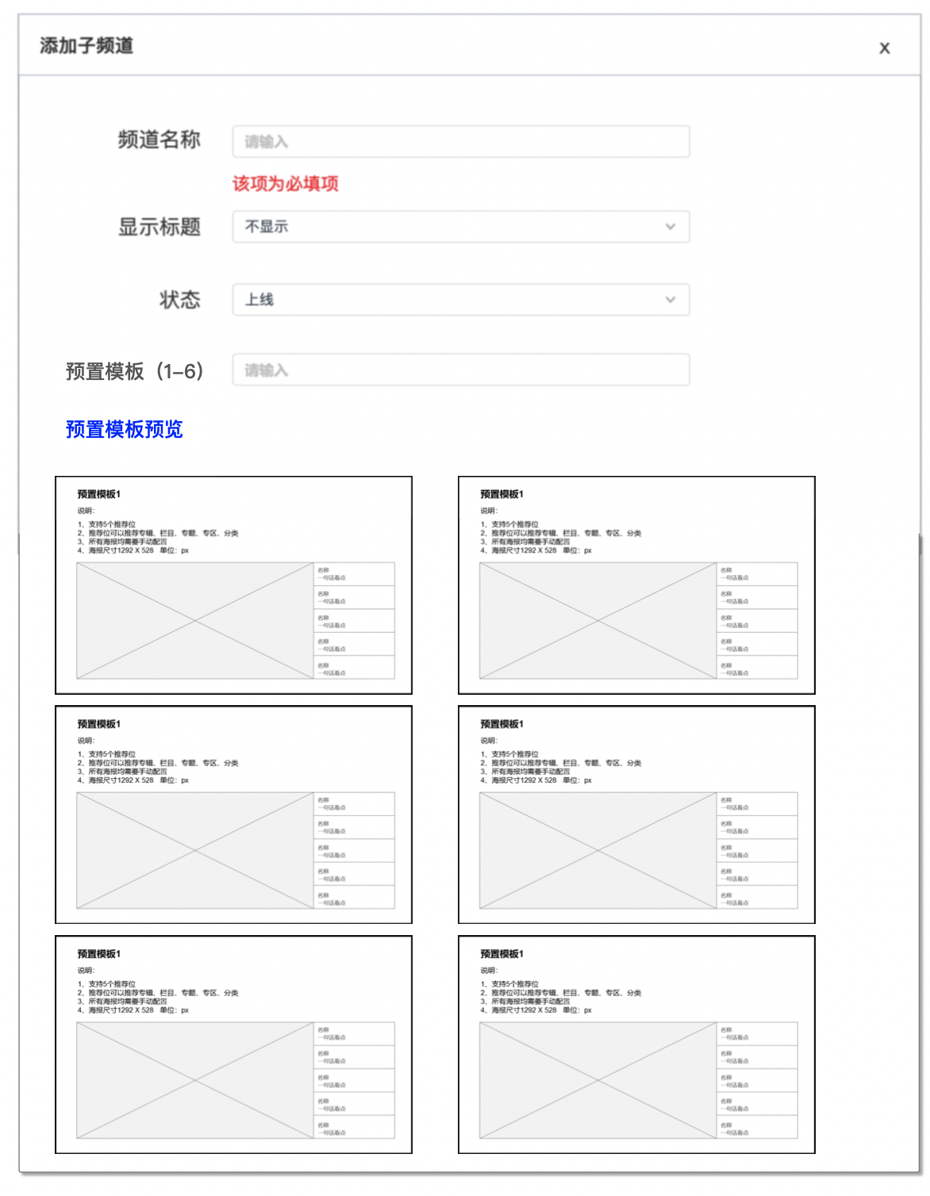

图：新增/编辑子频道

* + 1. 字段说明

|  |  |
| --- | --- |
| **字段** | **说明** |
| 子频道ID | 系统自动生成，ID不可重复，如创建频道已生成ID：1、2、3后，删除频道3，再次添加新频道时，频道ID顺序为4  ID仅支持正整数 |
| 频道名称 | 必填，自定义子频道名称  产品包名称不可重复，支持英文字母、数字、中文、符号，上限50字符 |
| 显示标题 | 必填，下拉单选  选项值：不显示（默认选择）、显示 |
| 状态 | 必填，下拉单选  选项值：上线（默认选择）、下线 |
| 模板编号 | 必填，数值输入框，支持1-21数字选择，选择后可预览模板样式 |
| 预置模板预览 | 展示所有预置模板，此模块最多展示四个模板，超过自动自动滚动，模版基础信息添加部分不随之滚动 |

* 1. **绑定列表**
     1. 入口：选中某一子频道-【绑定列表】
     2. 功能描述：即在子频道下绑定维护运营数据，数据来源：【运营管理-模板基础数据管理】

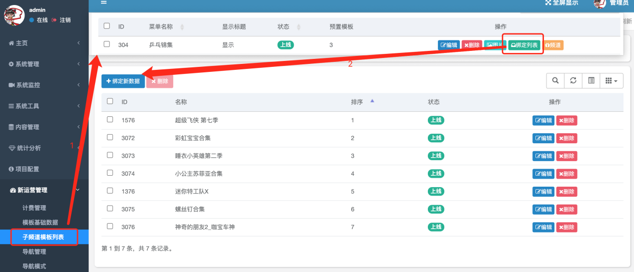

图：子频道绑定列表

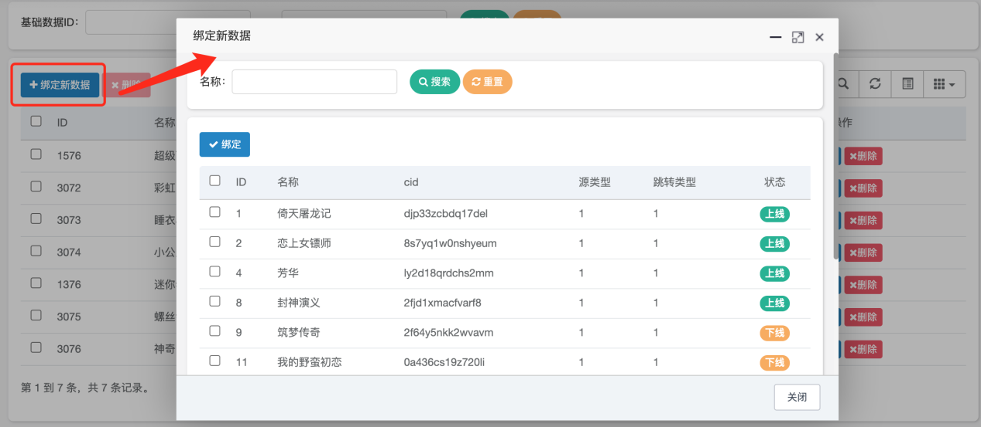

图：子频道绑定新数据

* + - 1. 绑定列表-字段说明

|  |  |
| --- | --- |
| **字段** | **说明** |
| ID | 1. 系统自动生成，ID不可重复，如创建频道已生成ID：1、2、3后，删除频道3，再次添加新频道时，频道ID顺序为4 2. ID仅支持正整数 |
| 名称 | 1. 同选择绑定数据列表内展示名称相同 |
| 排序 | 1. 必填，仅支持正整数 |
| 状态 | 1. 必填，下拉单选 2. 选项值：上线（默认选择）、下线 |

* 1. **频道**
     1. 点击【频道】可查看该子频道有被哪些「一级导航」绑定关联，仅查看数据

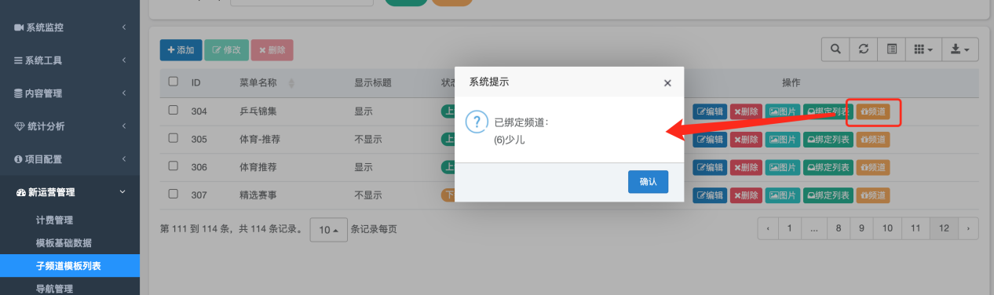

* 1. **删除子频道**
     1. 点击【删除】按钮时，需弹窗提示确认“是否确定删除该子频道？删除后会影响用户端展示内容”可操作“确认、取消”

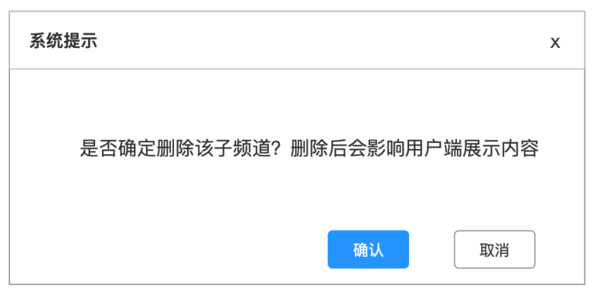

* + 1. 删除子频道后，用户端样式即会对应改变

### 导航管理

1. 入口：运营管理>>>导航管理
2. 功能描述：用于编排一级导航推荐位推荐数据
3. 操作人员：运营人员
4. 列表页功能

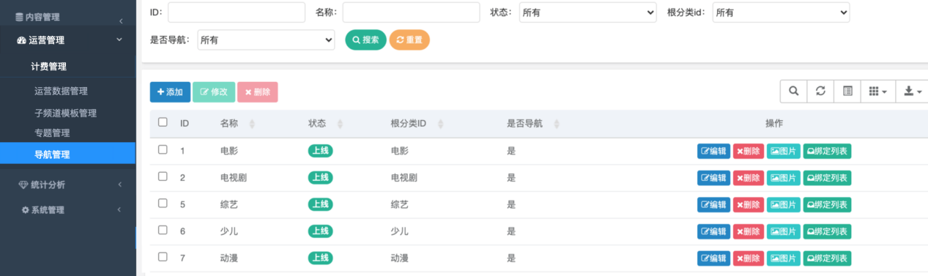

**【功能说明】**

1. **搜索字段**
   * 1. 导航ID，支持精确搜索
     2. 导航名称搜索，支持模糊搜索
     3. 状态：下拉单选，选项值“所有（默认选择）、上线、下线 ”；
     4. 根分类：下拉单选，选项值“所有（默认选择）、其他数据来源为【内容管理-分类管理】的一级分类”；
     5. 是否导航：下拉单选，选项值“所有（默认选择）、是、否”
2. **导航列表**
   * 1. **默认按照添加时间倒序展示**
     2. **展示字段：**
        1. ID、名称、状态、根分类ID、是否导航、操作
3. **操作**
   * 1. **新增/修改导航**
4. 入口：运营管理—导航管理（列表页）—添加/编辑

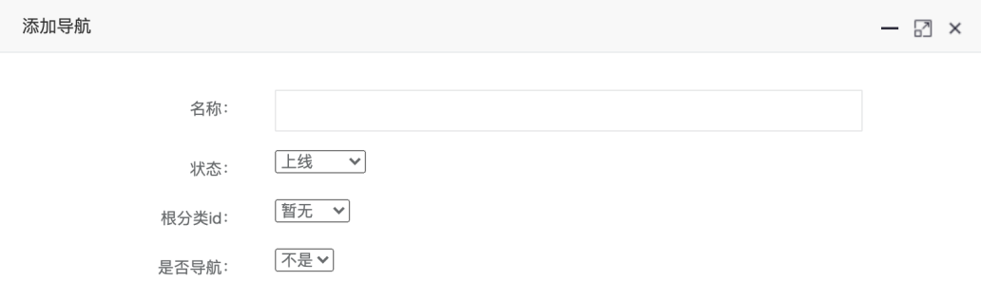

* + 1. 字段说明

|  |  |
| --- | --- |
| **字段** | **说明** |
| 名称 | 必填，自定义导航名称  产品包名称不可重复，支持英文字母、数字、中文、符号，上限50字符 |
| 状态 | 必填，下拉单选  选项值：上线（默认选择）、下线 |
| 根分类ID | 非必填，下拉单选，选项值：暂无(默认选中)、其他数据来源为【内容管理-分类管理】的一级分类”；  绑定根分类，则一级页面展示二级分类导航，不绑定则不展示。 |
| 是否导航 | 必填，下拉单选，选项值：否(默认选中)、是 |

### 导航模式

1. 入口：运营管理>>>导航模式
2. 功能描述：用于区分前端页面导航形态，此版本仅支持普通模式
3. 操作人员：运营人员
4. 列表页功能

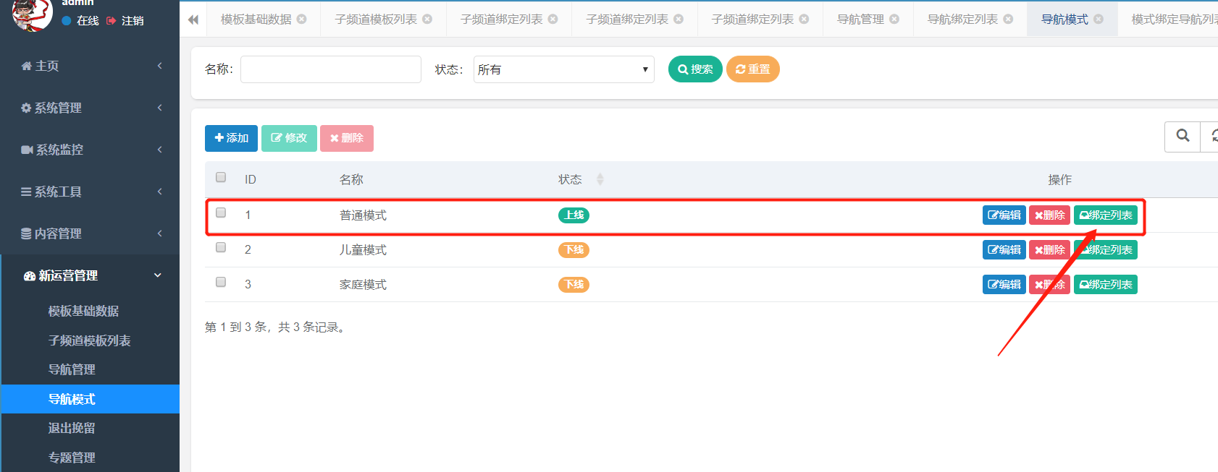

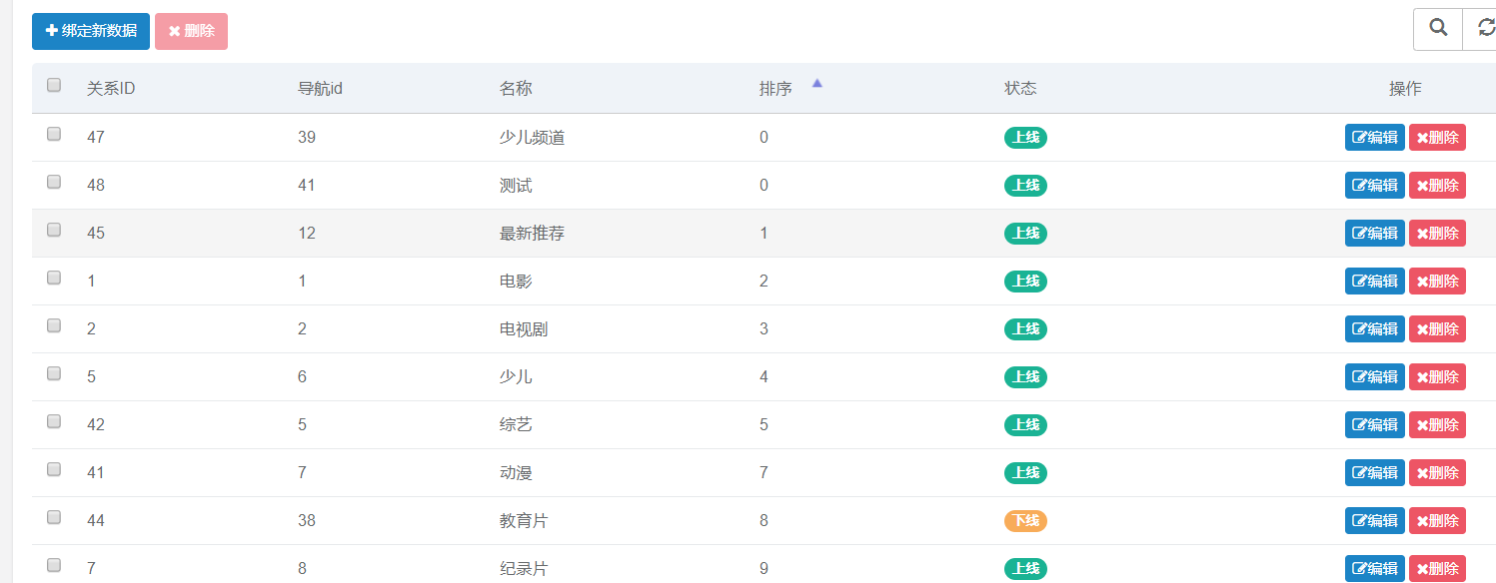

【功能说明】

1. **绑定列表：用于绑定需要展示的导航数据**
   * 1. **默认按照添加时间倒序展示**
     2. **展示字段：**

关系ID，导航ID、名称、排序、状态、操作

1. **操作**
   * 1. **绑定导航**

入口：运营管理—导航模式—绑定列表—绑定新数据

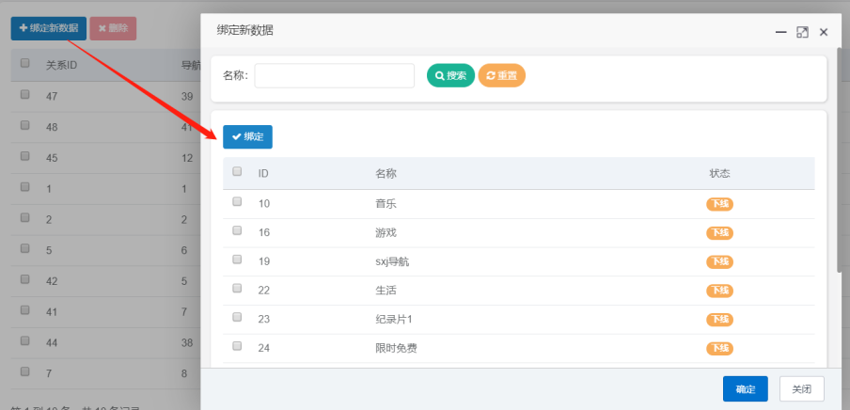

* + 1. **编辑导航排序**

入口：运营管理—导航模式—绑定列表—编辑

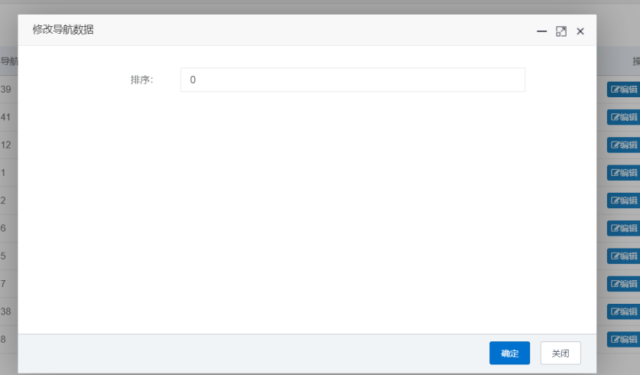

## 项目配置

### 计费产品

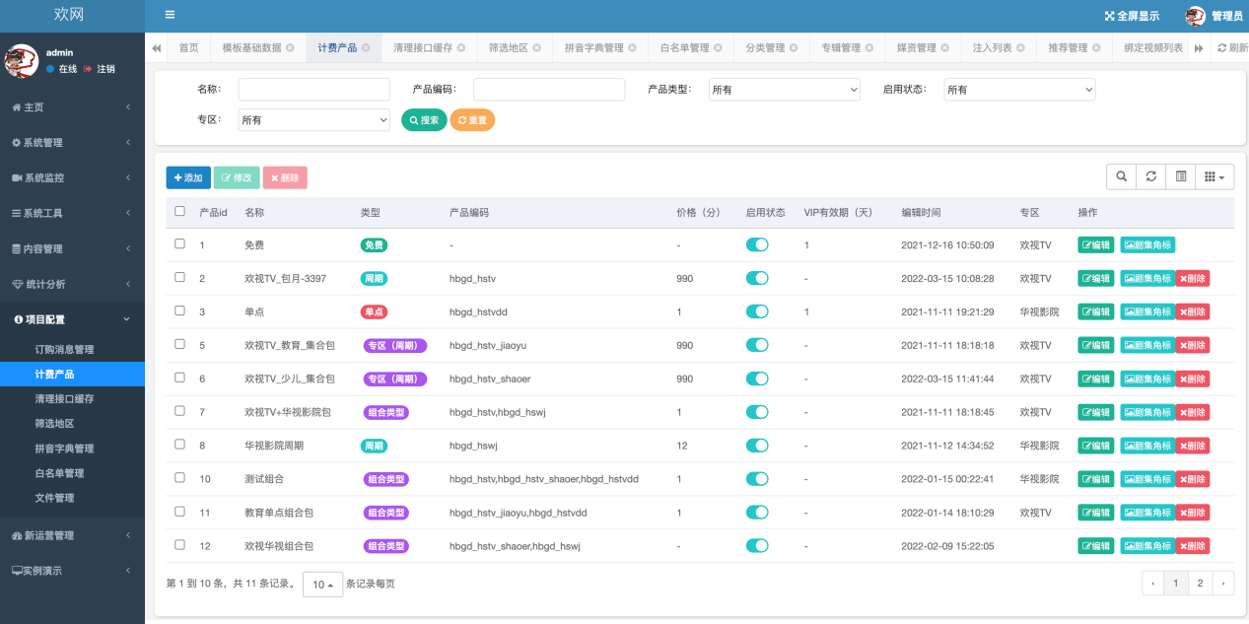

图 计费产品

支持计费产品管理，包括计费产品天际、修改、删除、启用状态调整。

待定，待确认鉴权模式。（专区鉴权、单点鉴权）

## 统计分析

统计内容包括：每日分析、订购分析、分析列表，日志列表

### 订购列表

同步订单信息，具体字段待确认

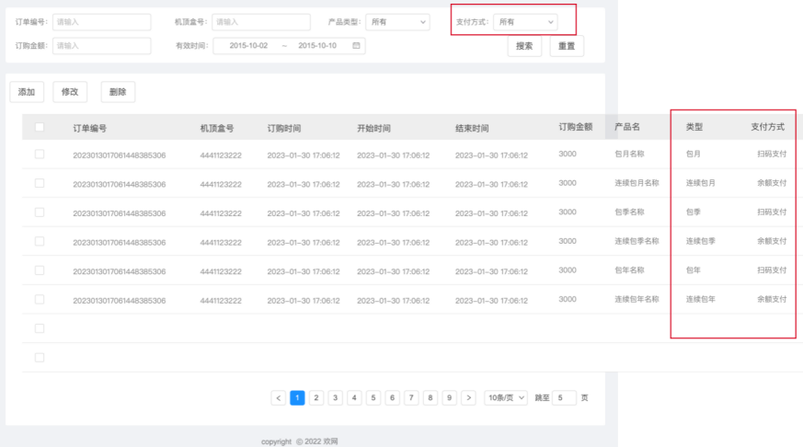

### 订购分析---根据具体套餐调整

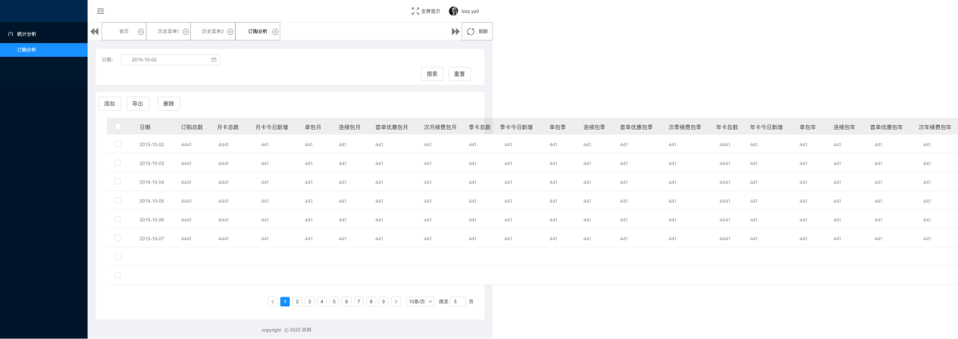

【功能调整】

1. 按单日为维度，进行订购数据统计
2. 统计字段如下

### 每日数据

1. 入口：统计分析>>>每日数据

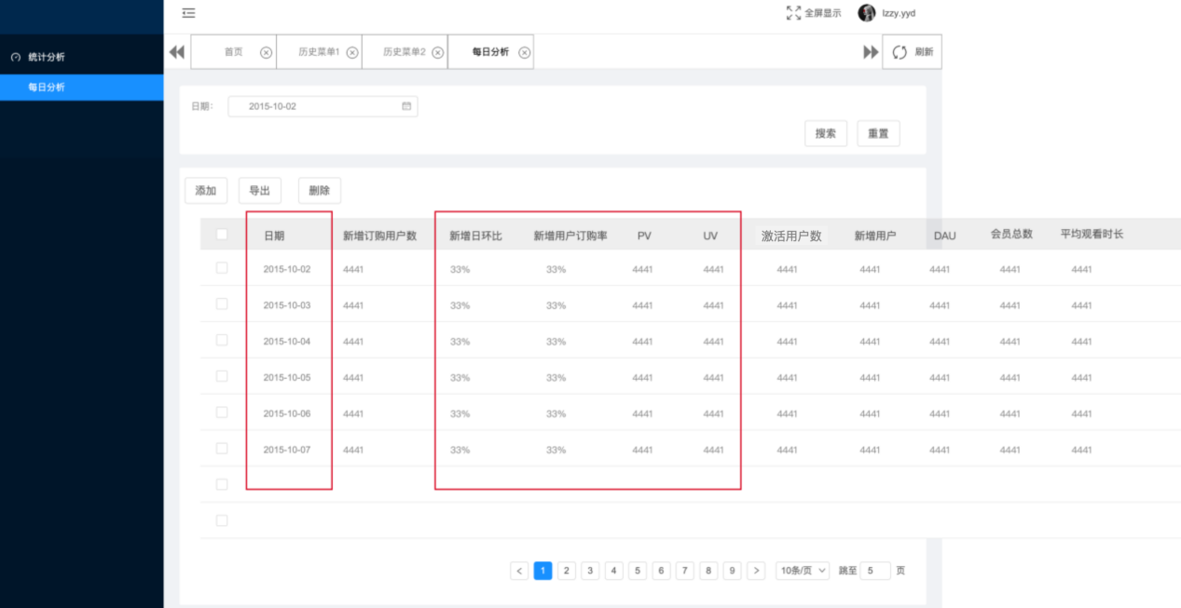

图：每日数据页面

1. 列表页功能描述：统计分析-每日数据，可查看APK每日的用户数、订购数等统计数据。
   1. **搜索字段**
      1. 日期选择：可选择年月日
      2. 时间段选择：支持开始日-结束日时间段内的列表数据搜索
   2. **统计列表**
      1. 默认按照日期时间倒序展示，展示全量日期数据
      2. 展示字段：

|  |  |
| --- | --- |
| **字段** | **说明** |
| 日期 | 展示统计日期，年月日 |
| 激活用户数 | 截至到24时，激活APK的总用户数 |
| 新增用户数 | 当日截至到24时，初次进入APK的用户数 |
| 新增日环比 | 公式：(当日新增用户数-前一天新增用户数)/前一天新增用户数 *100% |
| DAU | 当日截至到24时,活跃用户数量，即进入APK的用户（机顶盒id）去重 |
| 访问次数（PV） | 当日截至到24时,进入APK的次数 |
| 播放用户数 | 当日截至到24时,有点播播放行为的用户数 |
| 平均观看时长 | 当日截至到24时，点播用户人均播放时长（分钟） |
| 新增订购用户 | 当日截至到24时，新增首次订购用户 |
| 新增用户订购率 | 公式：当日新增用户中订购会员数/当日新增用户数 *100% |
| 会员总数 | 截至到24时，开通会员且在有效期内的总会员数 |
|  |  |
|  |  |

* 1. **操作**
     1. 导出：支持导出全量订单信息，支持导出搜索结果信息，导出字段与列表字段一致
     2. 不可修改和删除

### 分析列表

#### 触发订购排行

1. 入口：统计分析>>>分析列表>>>触发订购排行

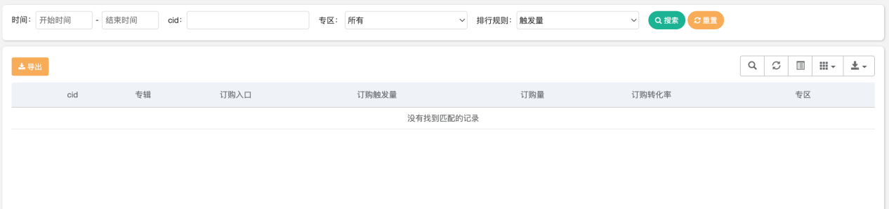

图：触发订购排行页面

1. 列表页功能描述：可查看APK内 触发订购对应专辑的订购触发量、订购成功量，并按照订购触发量由多到少进行排行，即用户在专辑详情、观看节目（对应的专辑）时的订购触发和订购成功量
   1. **搜索字段**
      1. 日期区间选择：可选择至年月日，结束时间不得大于开始时间
   2. **统计列表**
      1. 时间区间内，对用户触发订购对应的专辑订购触发量进行排行，倒序排列
      2. 展示字段

|  |  |
| --- | --- |
| **字段** | **说明** |
| 专辑id | 专辑编号，专辑详情页面触发时展示 |
| 专辑名称 | 专辑编号，专辑详情页面触发时展示 |
| 订购入口 | 1.顶部栏 2.个人中心 3.专辑名称(详情页面触发时直接显示改专辑的名称) |
| 订购触发量 | 用户在专辑详情、观看节目（对应的专辑）时的订购触发量，包括：  专辑详情页的订购按钮、播放按钮、剧集按钮，试看连播收费剧集自动跳出订购页，以上动作的触发。 |
| 订购量 | 订购成功量 |

* 1. **操作**

1. **导出**：支持导出全量搜索点击数据，导出字段与列表字段一致

#### 专辑点播排行

1. 入口：统计分析>>>分析列表>>>点播排行

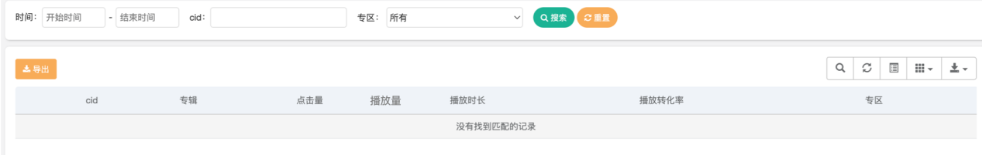

图：点播排行页面

1. 列表页功能描述：可查看APK内专辑的播放量排行
   1. **搜索字段**
      1. 日期区间选择：可选择至年月日，结束时间不得大于开始时间
   2. **统计列表**
      1. 时间区间内，对用户专辑点击量，播放量进行排行，并记录专辑播放总时长，默认按播放量倒序排列，可以切换点击量倒序排序
      2. 展示字段

|  |  |
| --- | --- |
| **字段** | **说明** |
| 专辑id | 专辑编号 |
| 专辑名称 | 用户触发订购对应的专辑名称 |
| 点击量 | 用户对专辑节目的点击量 |
| 播放量 | 用户对专辑节目的播放点击量 |
| 播放用户数 | 该专辑对应的点播用户数 |
| 播放时长 | 该专辑对应的用户播放总时长 |
| 播放转化率 | 公式：点击量/播放量 *100% |

* 1. **操作**

1. **导出**：支持导出全量搜索点击数据，导出字段与列表字段一致

#### 企业微信

激活用户数：5000

日新增用户：2000

日活用户占比：15%

DAU：2000

订购DAU：1000

累计订购数量：10000

--线上订购总数量：5000

----线上订购月卡总数量：1000

----线上订购季卡总数量：1000

----线上订购年卡总数量：3000

当日新增订单数：1500

--新增月卡：500

----单包月：300

----连续包月：200

--新增季卡：500

----单包季：300

----连续包季：200

--新增年卡：1000

----单包年：300

----连续包年：200

### 日志列表

1. 入口：统计分析>>>日志列表
2. 功能说明：日志上报统计规则复用其他系统。
3. 日志上报统计维度：
   1. APP激活
   2. 退出APP
   3. 频道总曝光：一级导航页面的曝光量
   4. 频道点击进详情页
   5. 专题页总曝光：所有专题页面的曝光数
   6. 专题列表进详情页
   7. 搜索结果点击
   8. 播放历史曝光
   9. 播放历史进详情页
   10. 详情页曝光量：需要记录入口源
   11. 详情页播放按钮点击
   12. 剧集列表曝光
   13. 剧集列表点击
   14. 相关推荐列表曝光量
   15. 相关推荐列表点击量
   16. 触发订购量
   17. 播放数据
   18. 退出推荐点击

## 系统设置

【系统设置】功能模块下包含子模块：【管理员、角色设置、权限设置、菜单设置、操作日志】，均可复用其它通用系统

## 其他要求

1. 上线前需将正式环境所需数据准备完整，规则：
   1. 先平铺，后补充。即保证每个列表页面下均有内容展示。
2. 页面布局美观，大屏端显示图片清晰。

## 附录

文本内容待提供。